1.飞行器运动建模

1.1相关坐标系极其转换
飞行器在大气中的运动是一个复杂的六自由度系统，涉及质心平移和绕质心旋转的运动控制。通过发动机推力$T$、副翼偏转角$δ_{a}$、升降舵偏转角$δ_{e}$、方向舵偏转角$δ_{r}$，飞机能够改变所受的合外力和合外力矩，从而实现姿态调整和轨迹跟踪。为简化建模过程，便于分析和计算，假设如下：
（1）飞行过程中忽略燃料消耗导致的质量变化，假设重力加速度$g$在不同海拔保持恒定；
（2）忽略地球自转和球面曲率对飞行的影响，假设飞机平飞时高度不变；
（3）将飞机视为刚体，忽略结构形变，假设飞机关于机体坐标系$X_{b}OY_{b}$平面左右完全对称。
为了研究飞机在空中的姿态变化和位置移动，需要建立动力学方程、运动学方程和空气动力学方程。这些方程的推导依赖于惯性坐标系、航迹坐标系、机体坐标系和速度坐标系的定义与转换。以下详细介绍这些坐标系及其相互关系。

（1）惯性坐标系
为了准确描述飞机在三维空间中的运动，首先需要建立一个固定的参考框架，即惯性坐标系$(OX_{g}Y_{g}Z_{g})$。这是一个右手直角坐标系，固定于地面，用作描述飞机全局运动的绝对参考。坐标原点设在飞机质心，随质心移动但不随飞机旋转。选择水平面内的正北方向作为$OX_{g}$轴，水平面内的正东方向作为$OY_{g}$轴，与$X_{g}OY_{g}$​平面垂直、指向地心的方向为$OZ_{g}$轴，方向由右手定则确定。

（2）航迹坐标系
航迹坐标系$(OX_{h}Y_{h}Z_{h})$是以飞机的飞行航迹为基础，用于描述速度方向。原点同样位于飞机质心，$OX_{h}$轴与飞机速度矢量方向一致，$OY_{h}$​轴位于铅锤平面内（包含重力和速度矢量的平面），方向与重力相反（向上），$OZ_{h}$轴垂直于$X_{h}OY_{h}$平面，按右手定则指向右侧。

（3）机体坐标系
机体坐标系$(OX_{b}Y_{b}Z_{b})$是固连于飞机的坐标系，随飞机姿态变化而旋转，原点在质心。$OX_{b}$​轴沿飞机纵轴指向机头，定义为向前；$OY_{b}$​轴位于飞机对称面内，垂直于$OX_{b}$​，指向右翼；$OZ_{b}$轴与$X_{b}OY_{b}$平面垂直，指向下方，方向由右手定则确定。

（4）速度坐标系
速度坐标系$(OX_{v}Y_{v}Z_{v})$用于描述与飞行速度相关的空气动力特性，原点在质心。$OX_{v}$轴与速度矢量方向一致，与航迹坐标系的$OX_{h}$轴相同；$OY_{v}$轴与机体坐标系的$OY_{b}$​轴方向相关；$OZ_{v}$​轴按右手定则确定。
此外，为了便于地面导航，引入本地水平坐标系$(NED)$，其轴定义为：$OX_{n}$ ​指向正北，$OY_{e}$​指向正东，$OZ_{d}$指向地心。$NED$坐标系作为惯性坐标系与机体坐标系的中间桥梁，用于处理飞机相对于地面的位置和速度。
这些坐标系通过一系列角度相互转换，形成闭环关系，如图1-1所示：
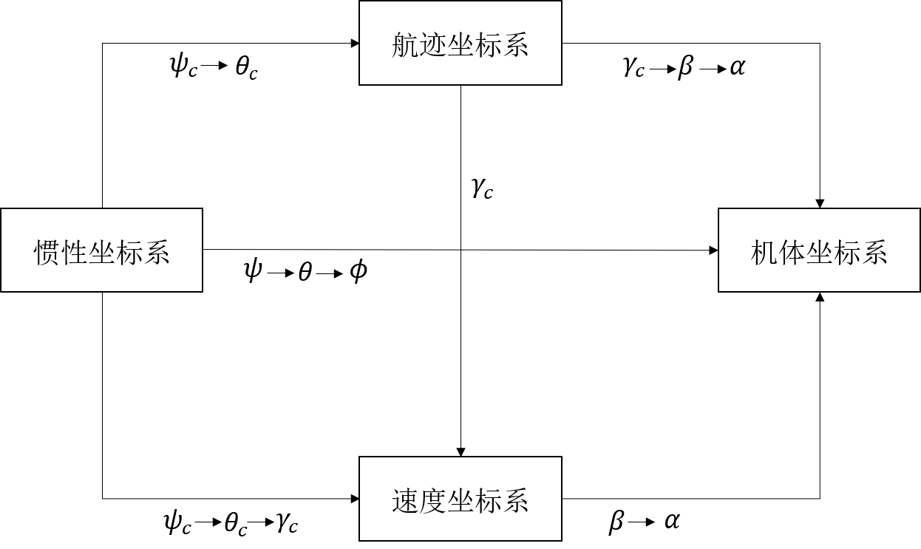
图1-1 坐标系转换
转换涉及以下角度：
$θ$: 俯仰角，机体纵轴与水平面夹角，向上为正；
$ψ$: 偏航角，机体纵轴与$OX_{g}$夹角，左偏为正；
$ϕ$: 横滚角，$OY_{b}$轴与通过$OX_{b}$的铅垂面夹角，按右手定则；
$θ_{c}$: 航迹倾斜角，速度方向与水平面夹角，向上为正；
$ψ_{c}$ : 航迹偏转角，速度方向与 $OX_{g}$夹角，左偏为正；
$γ_{c}$ : 速度轴系倾斜角，$X_{v}OY_{v}$平面与铅垂面夹角；
$α$: 迎角，速度方向在$X_{b}OY_{b}$面投影与$OX_{b}$夹角，$OX_{b}$在投影之上为正；
$β$: 侧滑角，速度方向与 $X_{b}OY_{b}$面夹角，靠右为正。
坐标系转换通过旋转矩阵实现。例如，从惯性坐标系到机体坐标系需先绕$OZ_{g}$轴旋转偏航角$ψ$，再绕$OY_{g}$轴旋转俯仰角$θ$，最后绕$OX_{g}$轴旋转横滚角$ϕ$。设惯性坐标系基向量为$I_{g}=[x_{g},y_{g},z_{g}]^{T}$，机体坐标系基向量为$I_{b}=[x_{b},y_{b},z_{b}]^{T}$，转换关系为：
$I_{b}=R_{b}^{g}I_{g}$ （1-1）
旋转矩阵为：
$R_{b}^{g}=R_{z}(ψ)⋅R_{y}(θ)⋅R_{x}(ϕ)$ （1-2）
其中各旋转矩阵为：
$R_{z}\left(ψ\right)=\left[\begin{matrix}\cos{ψ} & −\sin{ψ} & 0 \\ \sin{ψ} & \cos{ψ} & 0 \\ 0 & 0 & 1\end{matrix}\right],R_{y}\left(θ\right)=\left[\begin{matrix}\cos{θ} & 0 & \sin{θ} \\ 0 & 1 & 0 \\ −\sin{θ} & 0 & \cos{θ}\end{matrix}\right],R_{x}(ϕ)=\left[\begin{matrix}1 & 0 & 0 \\ 0 & \cos{ϕ} & −\sin{ϕ} \\ 0 & \sin{ϕ} & \cos{ϕ}\end{matrix}\right]$ （1-3）
计算矩阵乘积：
$\begin{aligned}R_{b}^{g}=R_{z}(ψ)⋅(R_{y}(θ)⋅R_{x}(ϕ))= \\ &\left[\begin{matrix}\cos{θ\cos{ψ}} & \sin{ϕ\sin{θ\cos{ψ}}}−\cos{ϕ\sin{ψ}} & \cos{ϕ\sin{θ\cos{ψ}}}+\sin{ϕ\sin{ψ}} \\ \cos{θ\sin{ψ}} & \sin{ϕ\sin{θ\sin{ψ}}}+\cos{ϕ\cos{ψ}} & \cos{ϕ\sin{θ\sin{ψ}}}−\sin{ϕ\cos{ψ}} \\ −\sin{θ} & \sin{ϕ\cos{θ}} & \cos{ϕ\cos{θ}}\end{matrix}\right]\end{aligned}$ （1-4）
对于惯性系矢量$p_{g}=[p_{x_{g}},p_{y_{g}},p_{z_{g}}]^{T}$，在机体坐标系下的表示为$p_{b}=[p_{x_{b}},p_{y_{b}},p_{z_{b}}]^{T}$，转换公式为：
$p_{b}=(R_{b}^{g})^{T}p_{g}$ （1-5）
类似地，航迹坐标系和速度坐标系通过$θ_{c},ψ_{c},γ_{c},α,β$转换，具体见下文角度关系。

1.2飞行运动模型

（1）飞机动力学方程
飞机质心平移受推力$T$、空气动力$\text{F}$、重力$\text{G}$的共同作用。在惯性坐标系中，牛顿第二定律给出：
$m\frac{dV}{dt}=T+F+G$ （1-6）
其中：$m$为飞机质量，假设恒定；$V$为飞机速度矢量；$T$ 为发动机推力矢量；$F$ 为空气动力；$G$为重力矢量。
为了在机体坐标系中分析，需将重力投影到机体坐标系。重力在本地水平坐标系$(NED)$为$[0,0,mg]^{T}$，通过旋转矩阵$R_{b}^{g}$转换为机体坐标系：
$G_{b}=(R_{b}^{g})^{T}\left[\begin{aligned}0 \\ 0 \\ −mg\end{aligned}\right]=\left[\begin{aligned}−mgsin⁡θ \\ mgcos⁡θsin⁡ϕ \\ mgcos⁡θcos⁡ϕ\end{aligned}\right]$ (1-7)
在机体坐标系中，速度导数需考虑科里奥利加速度。设角速度$ω=[p,q,r]^{T}$，平动动力学方程为：
$$m\frac{d}{dt}\left[\begin{aligned}u \\ v \\ w\end{aligned}\right]=\left[\begin{aligned}F_{x} \\ F_{y} \\ F_{z}\end{aligned}\right]+\left[\begin{aligned}T \\ 0 \\ 0\end{aligned}\right]+\left[\begin{aligned}−mgsin⁡θ \\ mgcos⁡θsin⁡ϕ \\ mgcos⁡θcos⁡ϕ\end{aligned}\right]−m\left[\begin{aligned}p \\ q \\ r\end{aligned}\right]×\left[\begin{aligned}u \\ v \\ w\end{aligned}\right]$$
叉积项为：
$$ω×V=\left[\begin{aligned}qw−rv \\ ru−pw \\ pv−qu\end{aligned}\right]$$
代入并除以质量$m$，得标量形式：
$\begin{aligned}\dot{u}=rv−qw−\operatorname{gsin}{θ}+\frac{F_{x}}{m}+\frac{T}{m} \\ \dot{v}=pw−ru+\operatorname{gcos}{θ\sin{ϕ}}+\frac{F_{y}}{m} \\ \dot{w}=qu−pv+\operatorname{gcos}{θ\cos{ϕ}}+\frac{F_{z}}{m}\end{aligned}$ （1-8）
矩阵形式：
$\left[\begin{aligned}\dot{u} \\ \dot{v} \\ \dot{w}\end{aligned}\right]=\left[\begin{matrix}0 & r & −q \\ −r & 0 & p \\ q & −p & 0\end{matrix}\right]\left[\begin{aligned}u \\ v \\ w\end{aligned}\right]+\frac{1}{m}\left[\begin{aligned}F_{x}+T \\ F_{y} \\ F_{z}\end{aligned}\right]+\left[\begin{aligned}−gsin⁡θ \\ gcos⁡θsin⁡ϕ \\ gcos⁡θcos⁡ϕ\end{aligned}\right]$ （1-9）
这些方程描述了飞机质心在机体坐标系中的加速度，考虑了推力、空气动力、重力和旋转引起的科里奥利效应。
接下来是转动动力学方程，飞机绕质心旋转由合外力矩驱动，遵循角动量定理：
$\dot{H}=M$ （1-10）
其中$H$为角动量，$M=[L,M,N]^{T}$为总力矩，分别表示滚转、俯仰和偏航力矩。
转动惯量张量为：
$I=x0−Ixz0Iy0−Ixz0Iz$ （1-11）
由于飞机关于$X_{b}OY_{b}$平面对称，$I_{xy}=I_{yz}=0$，但$I_{xz}≠0$。计算角动量分量：
$H=xp−IxzrIyq−Ixzp+Izr$ （1-12）
在机体坐标系中，角动量变化率需考虑科里奥利项：
$$\dot{H}=I⋅\dot{ω}+ω×(I⋅ω)$$
得到：
$ω×\left(I⋅ω\right)=\left[\begin{aligned}qr\left(I_{z}−I_{y}\right)−pqI_{xz} \\ pr\left(I_{x}−I_{z}\right)+\left(p^{2}−r^{2}\right)I_{xz} \\ pq\left(I_{y}−I_{x}\right)+qrI_{xz}\end{aligned}\right]$
代入(1-10) 整理得力矩平衡方程：
$\begin{aligned}L=I_{x}\dot{p}−I_{xz}\dot{r}+qr(I_{z}−I_{y})−pqI_{xz} \\ M=I_{y}\dot{q}+pr\left(I_{x}−I_{z}\right)+\left(p^{2}−r^{2}\right)I_{xz} \\ N=−I_{xz}\dot{p}+I_{z}\dot{r}+pq(I_{y}−I_{x})+qrI_{xz}\end{aligned}$ （1-13）

（2）飞机运动学方程
运动学方程描述飞机在惯性坐标系中的位置和姿态变化。设飞机在惯性坐标系中的位置为$[x_{g},y_{g},h]$，速度在机体坐标系中为$[u,v,w]^{T}$，姿态角为$ϕ,θ,ψ$。质心平移的运动学方程由速度分量和姿态角决定。将机体坐标系速度投影到惯性坐标系：
$$\left[\begin{aligned}{\dot{x}}_{g} \\ {\dot{y}}_{g} \\ {\dot{z}}_{g}\end{aligned}\right]=R_{b}^{g}\left[\begin{aligned}u \\ v \\ w\end{aligned}\right]$$
由于$h=−z_{g}$（惯性坐标系$OZ_{g}$轴向下），代入(1-2)的$R_{b}^{g}$得：
$${\dot{x}}_{g}=ucos⁡θcos⁡ψ+v(sin⁡ϕsin⁡θcos⁡ψ−cos⁡ϕsin⁡ψ)+w(cos⁡ϕsin⁡θcos⁡ψ+sin⁡ϕsin⁡ψ)$$
$${\dot{y}}_{g}=ucos⁡θsin⁡ψ+v(sin⁡ϕsin⁡θsin⁡ψ+cos⁡ϕcos⁡ψ)+w(cos⁡ϕsin⁡θsin⁡ψ−sin⁡ϕcos⁡ψ)$$
$\dot{h}=−{\dot{z}}_{g}=−usin⁡θ+vsin⁡ϕcos⁡θ+wcos⁡ϕcos⁡θ$ （1-14）
姿态角的变化由角速度$ω=[p,q,r]^{T}$驱动。角速度在机体坐标系中定义，分别表示绕$OX_{b},OY_{b},OZ_{b}$轴的旋转速率。姿态角$ϕ,θ,ψ$与角速度的关系通过欧拉角运动学方程表示：
$\left[\begin{aligned}\dot{ϕ} \\ \dot{θ} \\ \dot{ψ}\end{aligned}\right]=\left[\begin{matrix}1 & \tan{θ\sin{ϕ}} & \tan{θ\cos{ϕ}} \\ 0 & \cos{ϕ} & −\sin{ϕ} \\ 0 & \frac{\sin{ϕ}}{\cos{θ}} & \frac{\cos{ϕ}}{\cos{θ}}\end{matrix}\right]\left[\begin{aligned}p \\ q \\ r\end{aligned}\right]$ （1-15）
展开得：
$\begin{aligned}&\dot{ϕ}=p+(rcos⁡ϕ+qsin⁡ϕ)tan⁡θ \\ &\dot{θ}=qcos⁡ϕ−rsin⁡ϕ \\ &\dot{ψ}=(rcos⁡ϕ+qsin⁡ϕ)/cos⁡θ\end{aligned}$ （1-16）
八个角度$θ,ψ,ϕ,θ_{c},ψ_{c},γ_{c},α,βt$相互耦合，只有五个独立变量。航迹坐标系与速度坐标系、机体坐标系的转换关系通过以下公式描述：
$$\begin{aligned}& \\ β=arcsin⁡\left\{cos⁡θ_{c}[sin⁡θsin⁡ϕcos⁡(ψ−ψ_{c})−cos⁡θsin⁡(ψ−ψ_{c})]−sin⁡θ_{c}sin⁡θ\right\}/cos⁡α\end{aligned}$$
$$\begin{aligned}& \\ α=arcsin⁡\left\{cos⁡θ_{c}[sin⁡θcos⁡ϕcos⁡(ψ−ψ_{c})+cos⁡θsin⁡(ψ−ψ_{c})]−sin⁡θ_{c}cos⁡θ\right\}/cos⁡β\end{aligned}$$
$$\begin{aligned}& \\ &γ_{c}=arcsin⁡\left\{sin⁡αcos⁡βsin⁡θ−cos⁡αsin⁡βcos⁡θcos⁡ϕ+sin⁡βcos⁡θsin⁡ϕ−cos⁡αcos⁡βsin⁡θ\right.\end{aligned}$$
（1-17）

（3）空气动力学方程
飞机姿态控制通过操作舵面偏转改变空气动力。空气动力$F$和合外力矩 $M$在机体坐标系下的分量为：
$\left\{\begin{aligned}F_{x}=−C_{D}qS \\ F_{y}=C_{Y}qS \\ F_{z}=−C_{L}qS\end{aligned} \right.$ （1-18）

$\left\{\begin{aligned}L=C_{l}qSb \\ M=C_{m}qS\overset{¯}{c} \\ N=C_{n}qSb\end{aligned} \right.$ （1-19）
其中，$C_{D},C_{Y},C_{L}$分别为阻力系数、侧向力系数、升力系数；$C_{l},C_{m},C_{n}$分别为滚转力矩系数、俯仰力矩系数、偏航力矩系数；$q$为动压；$S$为气动特征参考面积；$b$为翼展；$\overset{¯}{c}$为平均气动弦长。
空气动力系数与以下变量相关：
$\left\{\begin{aligned}C_{D}=C_{D}(V,α,β,δ_{a},δ_{e}) \\ \begin{aligned}C_{Y}=C_{Y}(V,α,β,δ_{r},p) \\ C_{L}=C_{L}(V,β,δ_{r},q) \\ C_{l}=C_{l}(V,α,β,δ_{a},δ_{r},p,r)\end{aligned} \\ \begin{aligned}C_{m}=C_{m}(V,α,δ_{e},q) \\ C_{n}=C_{n}(V,α,β,δ_{a},δ_{r},p,r)\end{aligned}\end{aligned}\right.$ （1-20）
迎角和侧滑角定义为：
$\left\{\begin{aligned}α=arctan⁡\left(\frac{w}{u}\right) \\ β=arcsin⁡\left(\frac{v}{V}\right) \\ V=\sqrt{u^{2}+v^{2}+w^{2}}\end{aligned}\right.$ （1-21）
方程 (1-6) 至 (1-21) 共同建立了飞机通过操纵发动机推力和舵面偏转角来改变空气动力系数和力矩系数，从而控制飞机姿态位置的方程组。在给定常量参数和飞机初始状态的情况下，通过四阶龙格库塔法可求解上述积分问题。

1.3状态变量定义
为了描述飞机的运动状态，将变量分为以下几类：
动态变量（15个）：飞行速度$V$，航迹偏转角$ψ_{c}$，航迹倾斜角$θ_{c}$，速度轴系倾斜角$γ_{c}$，惯性坐标系位置$x_{g},y_{g},h$，姿态角$ϕ,θ,ψ,$，角速度$p,q,r$，迎角$α$，侧滑角$β$。实际输出状态向量为12维：$[x_{g},y_{g},h,u,v,w,ϕ,θ,ψ,p,q,r]^{T}$，其中$u,v,w$为机体坐标系速度分量，分别表示沿$OX_{b},OY_{b},OZ_{b}$的速度。
常量（5个）：飞机质量$m$，重力加速度$g=9.81{m/s}^{2}$，转动惯量$I_{x},I_{y},I_{z}$。
控制输入（4个）：副翼偏转角$δ_{a}$、升降舵偏转角$δ_{e}$、方向舵偏转角$δ_{r}$、推力$T$。
中间变量：空气动力$F=[F_{x},F_{y},F_{z}]^{T}$，总力矩$M=[L,M,N]^{T}$，需通过空气动力学模型计算。
这些变量共同描述飞机的运动状态和控制输入，构成了运动学和动力学方程的基础。

2.导弹运动学与动力学模型

2.1空空导弹运动建模
为了在保证仿真精度的前提下提高计算效率，本文将导弹视为一个依靠三个方向过载控制的质点模型，做出以下假设：
（1）假设导弹的弹体坐标系与航迹坐标系重合，忽略导弹姿态角的变化如横滚角、侧滑角和迎角等。仅考虑导弹质心的运动轨迹，相关的变量有导弹的航迹偏转角、航迹倾斜角和速度大小；
（2）简化导弹控制系统的工作流程，认为制导指令的下达没有时间延迟和误差；
（3）导弹绕弹体的转动惯量为零，即 $J_{x}=J_{y}=J_{z}=0$；
（4）忽略大气中的随机气流对导弹飞行的扰动作用。
基于上述假设，视导弹为三自由度的质点，在导弹航迹坐标系下的飞行动力学方程为：
$\left\{\begin{aligned}dv/dt=g(n_{x}−sinθ_{c}) \\ dθ_{c}/dt=g(n_{z}−cosθ_{c})/v \\ dψ_{c}/dt=−gn_{y}/(vcosθ_{c})\end{aligned}\right.$ （2-1）
式中，$v$为导弹的速度大小；n = ($n_{x}$, $n_{y}$, $n_{z}$)分别为导弹的切向过载、侧向过载和法向过载；$θ_{c}$为航迹倾斜角，$ψ_{c}$为航迹偏转角；g = 9.81 m/s²为重力加速度常数，本文认为不同位置下的重力加速度恒定。
简化后的动力学模型在导弹速度切线方向存在两个力：导弹推力T和空气阻力D。两者共同决定了切向过载的大小。根据项目中的实际实现，本文考虑了两种不同的推力模型以适应不同类型的导弹。
对于AIM-120C导弹，采用单脉冲推力模型。由于导弹在脱离载机时发动机是关闭的，发动机开机之前的时间段内不存在推力。在导弹飞行时刻t，推力大小为：
$T=\left\{\begin{aligned}T_{max},t≤t_{boost} \\ 0,t>t_{boost} \end{aligned}\right.$ （2-2）
式中，导弹推力$T_{max}$在发动机工作时间段内视为固定值19620 N，助推时间$t_{boost}$ = 8.0 s。
对于R-27ER导弹，采用双脉冲推力模型，其推力特性更为复杂：
$T=\left\{\begin{aligned}T_{max},0≤t≤t_{pulse1} \\ \begin{aligned}0, t_{pulse1} < t <t_{delay} \\ \begin{aligned}T_{max}∙k_{pulse2},t_{delay}≤t≤t_{delay}+t_{pulse2} \\ 0,t>t_{delay}+t_{pulse2}\end{aligned}\end{aligned}\end{aligned}\right.$ （2-3）
式中，第一脉冲时间$t_{pulse1}$ = 4.0 s，脉冲间隔$t_{delay}$ = 15.0 s，第二脉冲时间$t_{pulse2}$ = 3.0 s，第二脉冲推力比$k_{pulse2}$ = 0.6。
导弹在大气中飞行受到的空气阻力构成较为复杂，包括摩擦阻力、压差阻力、诱导阻力，当导弹飞行的马赫数超过音速时还会产生激波阻力。为了简化运算，本文认为空气阻力合力的方向与推力相反，大小按照经典公式：
$D=0.5∙ρ∙v²∙S∙C_{D}$ （2-4）
式中，$v$为导弹速度的大小；$S$为弹体横截面积；$C_{D}$为导弹阻力系数，AIM-120C取0.35，R-27ER取0.40；$ρ$为空气密度，与导弹当前所在的高度$h$有关。
空气密度采用国际标准大气模型计算。在对流层范围内（$h$ ≤ 11000 m），空气密度为：
$ρ=1.225×(T/288.15)^{4.256}$ （2-5）
其中温度$T=288.15−0.0065h$。在平流层下部（11000 m < $h$ ≤ 20000 m），空气密度为：
$ρ=0.364×exp((11000−h)/6341.6)$ （2-6）
根据发动机推力和空气阻力可计算出导弹切向过载$n_{x}$：
$n_{x}=(T−D)/(mg)$ （2-7）
式中$m$为导弹质量，随着发动机工作时间的延长，导弹质量会逐渐减小。导弹质量与飞行时间$t$的关系为：
$m(t)=\left\{\begin{aligned}m_{0}−q_{m}×t, ON \\ m_{0}−q_{m}×t_{total_burn},OFF\end{aligned}\right.$ （2-8）
式中，$m_{0}$为导弹的初始质量；$q_{m}$为导弹燃料消耗速度；$ON$为发动机工作；$OFF$为发动机关闭。对于AIM-120C，$m_{0}$ = 152 kg，$q_{m}$ = 8.0 kg/s；对于R-27ER，$m_{0}$ = 253 kg，$q_{m}$= 12.0 kg/s。
在北东地坐标系下，导弹的三自由度运动学方程为：
$\left\{\begin{aligned}dx/dt=vcosθ_{c}cosψ_{c} \\ dy/dt=vcosθ_{c}sinψ_{c} \\ dh/dt=vsinθ_{c}\end{aligned}\right.$ （2-9）
式中，$(x,y,h)$为导弹在北东地坐标系下的位置坐标；$v$为导弹速度；$θ_{c}$、$ψ_{c}$分别表示导弹的航迹倾斜角、航迹偏转角。

2.2空空导弹导引模型
要实现对空空导弹的精确导引，首先需要建立导弹-目标的相对运动模型。根据项目实现，导弹制导分为助推段、中段和末段三个阶段，每个阶段采用不同的制导策略以适应不同的飞行条件和精度要求。

（1）三维空间内的相对运动模型
本文在北东地坐标系下计算导弹-目标的相对位置关系，并采用比例导引律对导弹进行导引控制。设导弹位置为$M(x_{m},y_{m},z_{m})$，目标位置为$T(x_{t},y_{t},z_{t})$，则导弹-目标之间的相对位置矢量为：
$R_{x}=x_{t}−x_{m},R_{y}=y_{t}−y_{m},R_{z}=z_{t}−z_{m}$ （2-10）
弹目距离和视线角定义为：
$\left\{\begin{aligned}R=\sqrt{R_{x}^{2}+R_{y}^{2}+R_{z}^{2}} \\ q_{h}=arctan(R_{y}/R_{x}) \\ q_{v}=arcsin(R_{z}/R)\end{aligned}\right.$ （2-11）
式中，$R$为弹目距离；$q_{h}$为目标视线偏转角，是弹目间连线在水平面内投影与$x$轴的夹角；$q_{v}$为目标视线倾斜角，是弹目间连线在竖直平面内的投影与水平面的夹角。
将上述公式对时间$t$求导，可分别得到水平面和竖直平面内导弹-目标间连线投影的转动角速度：
$dq_{h}/dt=(dR_{y}/dt×R_{x}−dR_{x}/dt×R_{y})/(R_{x}²+R_{y}²)$ （2-12）
$dq_{v}/dt=(dR_{z}/dt×R_{xy}²−R_{z}(R_{x}×dR_{x}/dt+R_{y}×dR_{y}/dt))/(R²×R_{xy})$ （2-13）
式中，$R_{xy}=\sqrt{R_{x}^{2}+R_{y}^{2}}$为水平距离；$dR_{x}/dt$、$dR_{y}/dt$、$dR_{z}/dt$为相对速度分量。

（2）比例导引控制律
比例导引律的思想是在导弹逼近目标的过程中，将导弹-目标连线矢量的转动角速度作为自变量，以导弹速度矢量的旋转角速度为因变量，其与自变量成正比例。该方法可使导弹速度方向逐步向着目标线方向靠拢，达成追踪的效果。其导引方程为：
$\frac{dθ_{m}}{dt}=K×\frac{dq}{dt}$ （2-14）
式中，$\frac{dθ_{m}}{dt}$为导弹速度矢量的转动角速度；$\frac{dq}{dt}$为目标线矢量转动角速度，其中$q$为视线角的总称，包含水平面视线角$q_{h}$和竖直面视线角$q_{v}$两个分量；$K$为比例系数。
根据项目实现，三维空间内的比例导引可以分解为水平面内和竖直平面内的相对运动，分别对两个平面进行比例导引求解。在水平面内，导引方程为：
$n_{y}=K_{h}×(v/g)×cosθ_{c}×\frac{dq_{h}}{dt}$ （2-15）
在竖直平面内，导引方程为：
$n_{z}=K_{v}×(v/g)×\frac{dq_{v}}{dt}+cosθ_{c}$ （2-16）
式中，$n_{y}、n_{z}$分别为导弹的侧向过载和法向过载；$K_{h}、K_{v}$分别为水平面和竖直平面内的导引系数；重力补偿项$cosθ_{c}$用于抵消重力对导弹轨迹的影响。
比例系数$K$的选择直接影响制导性能。根据项目中的参数设置，AIM-120C导弹的$K_{h}=K_{v}=4.0$，R-27ER导弹的$K_{h}=K_{v}=3.5$。过载限制约束为：
$\left\{\begin{aligned}|n_{y}|≤n_{max} \\ ∣n_{z}∣≤n_{max}\end{aligned}\right.$ （2-17）
其中AIM-120C的$n_{max}$= 40g，R-27ER的$n_{max}$= 35g。

（3）多阶段制导策略
根据项目实现，导弹制导分为三个不同阶段，每个阶段采用相应的制导算法：
助推段制导（$t ≤ t_{boost}$）采用初始指向制导，使导弹快速指向目标方向：
$\left\{\begin{aligned}n_{y}=k_{p}(ψ_{target}−ψ_{m})+k_{d}×\frac{dψ_{m}}{dt} \\ n_{z}=k_{p}(θ_{c_{target}}−θ_{c_{m}})+k_{d}×\frac{dθ_{c_{m}}}{dt}+cosθ_{c_{m}}\end{aligned}\right.$ （2-18）
其中$k_{p}$ = 2.0，$k_{d}$ = 0.3为比例和微分增益，$ψ_{target}$、$θ_{c_{target}}$为目标方向角，$ψ_{m}$、$θ_{c_{m}}$为导弹当前航迹角。
中段制导（$t_{boost} < t ≤ t_{terminal}$）采用预测拦截制导，通过预测目标未来位置来优化拦截轨迹。
末段制导（$t>t_{terminal}$）采用增强比例导引，将比例系数提高1.5倍以提高制导精度，同时加入制导噪声模拟实际制导系统的不确定性。
公式(2-1)到(2-18)共同组成了在三维空间中，根据导弹和目标的相对位置，采用多阶段制导策略计算导弹所需过载，进而更新导弹状态的完整制导模型。

3.机载雷达探测与跟踪模型

3.1机载雷达系统建模方法论
本项目中的空战仿真环境，要求机载雷达模型不仅能反映关键的技术特性，还需满足多智能体大规模实时对抗的计算效率需求。为此，本章基于俄制N001VE型和美制AN/APG-68(V)9型机载脉冲多普勒雷达的公开技术指标，建立了一个功能级的雷达探测与跟踪模型。
该模型的核心思想是，在保证战术对抗中宏观效果（如探测距离、角度覆盖、多普勒盲区效应、多目标处理能力等）真实性的前提下，对电磁波传播、信号处理等复杂的底层物理过程进行简化与等效。这样做旨在实现计算效率与战术真实性之间的高度平衡。模型中的部分关键参数，如基础信噪比、大气衰减系数等，是在参考N001VE雷达手册数据的基础上，结合仿真需求进行合理估算与工程简化得到的。
3.1.1 N001VE雷达系统（敌方Su-27/Su-30）
N001VE是苏联/俄罗斯第三代机载脉冲多普勒雷达，采用机械扫描天线，装备于Su-27和Su-30MKK战斗机。本模型采用统一的雷达资源管理架构，支持搜索（Search）、跟踪（Track）、锁定（Lock）三种基本工作模式。
对于雷达散射截面积（RCS）σ = 5.0 m²的典型战斗机目标（如F-16C），系统的核心性能参数设定如下：最大探测距离90 km（基于N001VE官方手册数据），最大稳定跟踪距离70 km，火控雷达锁定距离45 km，同时跟踪目标数10个（TWS模式），同时攻击目标数2个（支持R-27ER半主动雷达制导导弹）。
雷达波束宽度根据工作模式自适应调整：搜索模式下为±70°（总140°扫描范围）以实现广域扫描，跟踪模式下收窄至3°以集中能量维持目标航迹，锁定模式下则进一步聚焦至1°以提供精确的火控解算。由于采用机械扫描天线，雷达扫描周期为 3.5秒，显著慢于采用平板裂缝阵列的AN/APG-68(V)9（2.0秒），这是第三代与第四代雷达的典型代差。
3.1.2 AN/APG-68(V)9雷达系统（我方F-16C Block 50/52）
AN/APG-68(V)9是美国诺斯罗普·格鲁曼公司为F-16C Block 50/52战斗机研制的第四代机载脉冲多普勒雷达，采用平板裂缝阵列天线（准相控阵），具有更快的扫描速度和更强的抗干扰能力。
对于σ = 5.0 m²的战斗机目标，系统核心性能参数如下：最大探测距离105 km（对5m² RCS目标），165 km（对大型目标如轰炸机）。最大跟踪距离85 km，火控锁定距离70 km（STT单目标跟踪模式），同时跟踪目标数10个（TWS边跟踪边扫描模式），同时攻击目标数2个（支持AIM-120C主动雷达制导导弹）。雷达波束宽度：搜索模式±120°（宽覆盖），跟踪模式2.5°，锁定模式0.8°（高精度）。扫描周期为2.0秒，比N001VE快43%，体现了准相控阵技术的优势。
APG-68(V)9具备优秀的下视/下射能力（Look-Down/Shoot-Down），地杂波抑制率达70%（DPCA技术），显著优于N001VE的40%。电子反对抗能力（ECCM）为0.82，抗干扰能力为0.75，均优于N001VE（0.70和0.60）。

3.2雷达方程与信噪比模型
雷达探测的物理基础是信噪比（Signal-to-Noise Ratio, SNR），它量化了目标回波信号强度与背景噪声及干扰强度的对比关系，是决定目标能否被成功检测的根本依据。经典的雷达方程描述了接收功率$P_{r}$与雷达系统及目标特性的关系：
$P_{r}=(P_{t}G^{2}λ^{2}σ)/(4π)^{3}R^{4}L$ （3-1）
其中$P_{r}$为接收功率，$P_{t}$为发射功率，$G$为天线增益，$λ$为波长，$σ$为目标雷达截面积，$R$为距离，$L$为系统损耗。
上述经典雷达方程完整描述了雷达探测的物理机制,但在大规模多智能体实时仿真中,直接计算各项物理参数(如发射功率、天线增益、波长等)会显著增加计算负担。该公式奠定了后续简化模型的物理基础，但在实时仿真中，我们采用式(3-2)的对数域模型进行高效计算。基于雷达方程的物理原理，本项目采用一个简化的对数域（分贝，dB）信噪比计算模型，将影响SNR的各项因素线性叠加，从而高效地评估探测性能：
$SNR=SNR_{base}+SNR_{distance}+SNR_{angle}+SNR_{atm}$ （3-2）
其中$SNR$为综合信噪比，$SNR_{base}$为基础信噪比，$SNR_{distance}$为距离衰减项，$SNR_{angle}$为角度衰减项，$SNR_{atm}$为大气损失项。
基础信噪比$SNR_{base}$根据雷达类型不同而不同：APG-68(V)9取42.0 dB，N001VE取40.0 dB。此值是基于雷达公开数据，对典型目标（σ = 5.0 m²）在特定参考距离（如10km）上进行标准大气条件下性能的估算，作为后续所有修正的基准。
距离衰减项。基于经典雷达方程的$R^{4}$衰减规律：
$SNR_{distance}=−40×log_{10}(R/10000)$ （3-3）
角度衰减项。该项模拟了天线方向图的影响，即当目标偏离雷达波束中心时，天线增益下降导致SNR降低：
$SNR_{angle}=−3×∣θ_{b}∣/(θ_{beam}/2)$ （3-4）
其中$θ_{b}$为目标相对波束中心的偏离角，$θ_{beam}$为当前工作模式下的波束宽度。
大气损失项。电磁波在大气中传播会因吸收和散射而产生损耗，该损耗与距离近似成正比：
$SNR_{atm}=−0.1×R/1000$ （3-5）
式中$R$为目标距离(m)，$θ_{b}$为目标偏离波束中心角度(°)。
需要说明的是，在当前功能级建模中，SNR主要用于数据记录和模型验证，探测概率计算采用距离分段模型（见3.3节），这是对"距离→SNR→探测概率"链路的工程等效。SNR与探测概率的理论对应关系为：SNR > 13 dB对应P_d > 0.9，SNR ≈ 10 dB对应P_d ≈ 0.7，SNR < 7 dB对应P_d < 0.3。这一对应关系可用于验证距离分段模型的物理合理性。

3.3探测概率计算模型
探测概率$P_{d}$是信噪比SNR的直接函数，描述了在给定SNR下，雷达系统成功判别出目标存在的概率。理论上，这取决于检测器的具体模型（如奈曼-皮尔逊准则）和设定的虚警概率$P_{fa}$。为简化计算，本项目采用一个基于距离分段的基础探测概率模型，结合多重物理效应修正的综合探测概率模型。
3.3.1基础探测概率
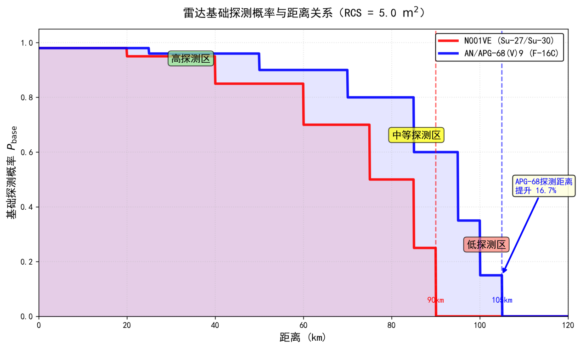
图3-1 雷达基础探测概率示意
基础探测概率$P_{base}$采用距离分段函数。根据雷达类型和探测距离确定。该模型直接将雷达探测性能与目标距离关联，是对完整雷达方程计算的工程简化。
对于N001VE雷达（最大探测距离90 km）：
$P_{base}=\left\{\begin{aligned}0.95, if R ≤ 35km \\ 0.92, if 35km<R<55km \\ 0.85, if 55km <R<70km \\ 0.45, if 70km<R<80km \\ 0.20, if 80km<R≤90km \\ 0, if R>90km\end{aligned}\right.$ (3-6 a)
对于AN/APG-68(V)9雷达（最大探测距离105 km）：
$P_{base}=\left\{\begin{aligned}0.96, if R ≤ 35km \\ 0.93, if 35km<R<60km \\ 0.88, if 60km <R<85km \\ 0.50, if 85km<R<95km \\ 0.25, if 95km<R≤105km \\ 0, if R>105km\end{aligned}\right.$ (3-6 b)
该分段模型设定了多个关键的距离阈值：近距离时探测概率接近1.0，随着距离增加逐渐降低，在最大探测距离附近探测概率显著下降，超过最大探测距离后归零。这些阈值的设定基于雷达手册数据和信噪比理论计算结果。
3.3.2综合探测概率模型
基础探测概率仅反映了距离对探测性能的影响。在实际战场环境中，目标特性、环境条件、雷达工作状态等多种因素都会影响探测效果。因此，将这些物理因素作为修正因子，以乘性形式作用于$P_{base}$上，得到最终的综合探测概率$P_{d}$：
$P_{d}=P_{base}⋅f_{σ}⋅f_{φ}⋅f_{angle}⋅f_{notch}⋅f_{clutter}⋅f_{atm}⋅f_{w}⋅f_{bonus}$ (3-7)
采用乘性形式是因为各修正因子相对独立，它们对探测概率的影响可近似为相互独立的衰减或增强。例如，大RCS目标在杂波环境下的探测概率，等于基础概率分别乘以RCS增强因子和杂波衰减因子。各修正因子的计算方法和物理意义详述如下。
（1）$f_{σ}$ (动态RCS修正因子): 目标雷达散射截面积（RCS）随视角动态变化，显著影响雷达回波强度。本模型基于目标姿态角计算动态RCS：
$f_{σ}=σ_{baseline}×f_{horizontal}×f_{pitch}×f_{config}$ (3-8)
其中$σ_{baseline}$为基准RCS，特指正面雷达散射截面积。基于真实雷达测量数据：F-16C正面RCS取1.5 m²（真实测量范围1-2 m²，侧面8-15 m²），Su-27正面RCS取6.0 m²（真实测量范围5-8 m²，侧面25-35 m²）。
水平视角因子$f_{horizontal}$描述目标水平姿态的影响。设$α$为视角角度，即目标机头方向与雷达视线的夹角，则：
$f_{horizontal}\left\{\begin{aligned}1.0+1.5 sin(α), if 0°≤α≤90° \\ 2.5−1.3 sin(α), if 90°<α≤180°\end{aligned}\right.$ (3-9)
当$α=0°$（正面）时，$f_{horizontal}=1.0$，RCS最小；当$α=90°$（侧面）时，$f_{horizontal}=2.5$，RCS达到最大值的2.5倍；当$α=180°$（尾部）时，$f_{horizontal}=1.2$，RCS因发动机喷口而略有增加。这一建模方式符合飞机RCS的实际测量规律。
俯仰角因子$f_{pitch}$考虑目标腹部/背部的RCS增加：
$f_{pitch}=1.0+0.3∣sin(θ_{pitch})∣$ (3-10)
其中$θ_{pitch}$为目标俯仰角。配置因子$f_{config}$反映飞机气动构型的影响：低速（<150 m/s）时取1.4（减速板打开），正常速度时取1.2（武器挂架影响）。
计算出动态RCS后，采用对数形式归一化为修正因子。对数形式的采用是为了在σ值较小时，探测概率不会急剧下降，更符合真实雷达对不同RCS目标的探测特性：
$f_{σ}(APG−68)=min⁡(1.2, log₁₀(f_{σ}+1)/log₁₀(13))$ (3-11a)
$f_{σ}(N001VE)=min(1.15, log₁₀(f_{σ}+1)/log₁₀(7))$ (3-11b)
APG-68对大RCS目标的探测能力更强，N001VE的归一化范围更窄。
（2）$f_{φ}$ (俯仰角修正因子): 仰角修正因子模拟了在不同仰角探测时的性能差异。低仰角探测时，地球表面反射可能带来多径效应或杂波影响，但通常低仰角探测性能更优。计算公式为：
$f_{φ}(APG−68)=max(0.8,1.0−∣φ∣/60°)$ (3-11 a)
$f_{φ}(N001VE)=max(0.8,1.0−∣φ∣/45°)$ (3-11 b)
其中$φ$为目标仰角。APG-68的仰角覆盖范围更广（±60°），在大仰角情况下性能衰减更缓；N001VE的仰角覆盖较窄（±45°）。
（3）$f_{angle}$ (角度因子): 角度因子反映天线方向图对探测性能的影响。对于机械扫描雷达，在一个完整扫描周期内，天线能覆盖整个搜索范围，因此在探测概率计算中采用固定值：
$f_{angle}=\left\{\begin{aligned}0.92, AN/APG−68(V)9 \\ 0.90,N001VE \end{aligned}\right.$ (3-12)
APG-68的平板裂缝阵列天线具有更好的方向图特性，因此取值略高。
（4）$f_{notch}$(多普勒盲区因子)：脉冲多普勒雷达通过滤波器滤除低多普勒频移的地面杂波，当目标径向速度过低时，会被误判为杂波而丢失。多普勒盲区因子根据径向速度$v_{r}$判定：
对于N001VE雷达：
$f_{notch}=\left\{\begin{aligned}0.08 ,if |v_{r}|<80m/s \\ min\left(1.20 , 1.0+\frac{\left|v_{r}\right|}{450}\right), if |v_{r}|≥80m/s\end{aligned}\right.$ (3-13 a)
对于APG-68雷达：
$f_{notch}=\left\{\begin{aligned}0.15 ,if |v_{r}|<50m/s \\ min\left(1.25 , 1.0+\frac{\left|v_{r}\right|}{400}\right),if |v_{r}|≥50m/s \end{aligned}\right.$ (3-13 b)
其中$v_{r}$为径向速度（米/秒）。APG-68因杂波抑制能力更强，多普勒盲区更窄，且在盲区内保留更高的探测概率。在非盲区情况下，高径向速度的目标产生显著的多普勒频移，有助于从背景杂波中提取信号，从而增强探测效果。N001VE对高速目标的探测增益略低，且需要更高的径向速度才能获得同等的探测增益。
（5）$f_{clutter}$(地面杂波因子)：低空目标受地面杂波影响显著，雷达的杂波抑制能力决定了探测性能。地面杂波因子的计算考虑目标高度和雷达下视角：
$f_{clutter}=\left\{\begin{aligned}1.0, if h>1000m or φ>0° \\ 1.0−(0.3+0.5∙f_{h}∙f_{φ})∙(1−η_{sup}), otherwise\end{aligned}\right.$ (3-14)
其中$h$为目标高度（米），$f_{h}=(100−h)/100$为高度因子，$f_{φ}=|φ|/45°$为仰角因子。$η_{sup}$为杂波抑制能力：APG-68（DPCA技术）为0.70（抑制70%杂波），N001VE为0.40（抑制40%杂波）。最终杂波因子不低于0.1（保留10%探测概率）。
（6）$f_{atm}$(大气衰减因子)：电磁波在大气中传播的衰减随距离增加而累积，大气衰减因子的计算公式为：
$f_{atm}=max(0.8 , 1.0−(R/R_{max})·κ_{atm}·500)$ (3-14)
其中$κ_{atm}$为大气吸收系数：APG-68为0.0008（优化的X波段设计），N001VE为0.001。$R_{max}$为各雷达的最大探测距离。
（7）$f_{w}$(天气修正因子)： 天气修正因子$f_{w}$在标准气象条件下取1.0。
（8）$f_{bonus}$(下视下射加成)：APG-68(V)9具备优秀的下视/下射能力（Look-Down/Shoot-Down），在下视探测时性能有所加成：
$f_{bonus}=\left\{\begin{aligned}1.1 ,if φ<−10° \\ 1.0 ,otherwise \end{aligned}\right.$ (3-15)
当仰角小于-10°（向下看）且为APG-68雷达时，探测概率提升10%。

3.4多普勒效应与盲区建模
脉冲多普勒雷达通过测量目标回波的多普勒频移$f_{d}$来区分运动目标与静止的地面杂波。多普勒频移的计算公式为：
$f_{d}=−2·f_{0}{·v}_{r}/c$ (3-16)
其中$f_{0}$ = 10 GHz为雷达工作频率，$v_{r}$为目标与雷达之间的径向速度分量，$c$为光速。
径向速度的计算需要考虑雷达载机和目标的相对运动。径向速度$v_{r}$定义为雷达载机与目标之间距离的变化率，即两者连线方向上的相对速度。设雷达载机速度矢量为$v_{radar}$，目标速度矢量为$v_{target}$，雷达和目标的位置矢量分别为$r_{radar}$和$r_{target}$，则径向速度可通过矢量点积计算：
$v_{r}=(v_{target}−v_{radar})⋅(r_{radar}−r_{target})/∣r_{radar}−r_{target}∣$ (3-17)
首先计算相对速度矢量$(v_{target}−v_{radar})$，然后将其投影到"从目标指向雷达"的方向上。分子计算相对速度在连线方向上的投影（标量），分母将方向矢量归一化为单位向量。
当目标与雷达相互接近时，距离减小，距离变化率为负，因此$v_{r}$ < 0；当目标与雷达相互远离时，距离增加，$v_{r}$ > 0。这种约定下，接近的目标产生正的多普勒频移，远离的目标产生负的多普勒频移，符合多普勒效应的物理规律。
雷达的信号处理器只能检测到频移超出一定阈值的信号，从而滤除地面杂波。这就形成了多普勒盲区：
$∣v_{r}∣>v_{threshold}=\left\{\begin{aligned}50m/s , AN/APG−68(V)9 \\ 80m/s ,N001VE\end{aligned}\right.$ (3-18)
当目标的径向速度低于此阈值时，雷达将暂时无法从杂波中分辨出目标。$v_{threshold}$的设定是模拟“Notch”和“Beam”等防御性机动的关键。在空战中,常见的防御机动包括"Notch"机动和"Beam"机动。Notch机动(凹口机动)是指飞机通过快速下降到低空并保持垂直于敌方雷达波束的飞行姿态，利用地面杂波遮蔽自身的战术机动。Beam机动(横向规避)是指飞机保持与敌方雷达波束垂直的飞行方向，最小化径向速度分量，从而进入多普勒盲区的机动。当目标通过机动使其与雷达的径向速度低于此阈值时（即进入波束“凹口”），雷达将暂时丢失目标，探测概率急剧下降至：
- APG-68：15%（优秀的杂波抑制保留部分探测能力）
- N001VE：8%（较差的杂波抑制）
这为战术决策中的生存与反击创造了机会，也是钳形夹击战术中僚机进行隐蔽机动、规避探测的物理基础。

3.5电子对抗建模
电子对抗通过主动辐射或被动反射电磁能量，干扰敌方雷达的正常工作。在理论层面，噪声干扰（Jamming）通过在接收机端注入噪声功率$P_{j}$来直接降低信噪比：
$SNR_{jammed}=P_{r}/(P_{n}+P_{j})$ (3-19)
其中为$P_{r}$接收功率(W),$P_{n}$为接收机固有噪声功率(W),$P_{j}$为干扰功率(W)。
为简化计算，本项目将其等效为一个对最终探测概率的修正因子$η_{ECM}$：
$P_{d_{jammed}}=P_{d}×η_{ECM}$ (3-20)
模型中包含了噪声干扰、欺骗干扰、箔条干扰三种典型电子对抗措施（模拟战斗机机载自卫电子对抗系统，如ALQ-131吊舱）。不同干扰类型对不同雷达的影响系数如下：
表3.1电子对抗干扰系数
干扰类型 | 对APG-68的影响 | 对N001VE的影响 | 物理原理
噪声干扰 | $$η=0.50$$ | $$η=0.30$$ | 在接收频段内注入宽带噪声
欺骗干扰 | $$η=0.60$$ | $$η=0.50$$ | 生成虚假目标或航迹
箔条干扰 | 无 | $$η=0.20$$ | 抛撒金属箔条形成强反射
APG-68因具备更强的ECCM（电子反对抗）能力，受干扰影响更小。我方APG-68当前无箔条干扰响应，基于其优秀的抗干扰能力和ECCM技术。敌方N001VE实现了完整的三种ECM响应。
雷达的ECCM能力通过以下技术实现：频率捷变（快速跳频避开干扰频段，APG-68和N001VE均支持），旁瓣抑制（APG-68为0.90，N001VE为0.85），低截获概率（LPI，APG-68为0.65，N001VE无）。综合ECCM能力：APG-68为0.82，N001VE为0.70。
电子对抗措施的激活采用威胁驱动激活机制，基于RWR（雷达告警接收机）探测到的威胁等级智能激活。RWR系统通过被动接收敌方雷达辐射信号，分析其频率、脉冲重复频率(PRF)、扫描模式等特征参数，实时判定威胁等级。
在实际系统中，RWR威胁等级的确定基于以下信息：
（1）雷达工作模式识别：通过分析接收到的雷达信号特征（如波束宽度、驻留时间、扫描速率），RWR能够区分敌方雷达处于搜索(SEARCH)、跟踪(TRACK)还是锁定(LOCK)模式。
- 搜索模式：波束快速扫过，驻留时间短（<0.5秒）
- 跟踪模式：波束定期返回，驻留时间中等（1-2秒）
- 锁定模式：波束持续照射，驻留时间长（>3秒）
（2）导弹发射特征检测：RWR能够探测到导弹发射时的特征信号（如导弹点火的红外特征、导弹制导雷达的开机信号），从而判定导弹威胁。
（3）信号强度分析：接收信号强度反映威胁源的距离和功率，强信号意味着更近的威胁。
在本仿真系统中，威胁等级的确定采用简化但等效的方法：由于仿真环境中可以直接获取敌方雷达的工作状态和导弹发射信息，RWR系统通过读取这些状态信息来确定威胁等级，从而实现与真实RWR系统等效的威胁评估功能。具体映射关系如下：
表3.2 RWR威胁等级定义
威胁等级 | 对应情况 | 仿真中的判定依据 | ECM激活概率
0 | 无威胁 | 未被敌方雷达探测 | 不激活
1 | 被搜索 | 敌方雷达处于SEARCH模式且探测到本机 | 我方5%，敌方10%
2 | 被跟踪 | 敌方雷达处于TRACK或TWS模式跟踪本机 | 我方30%，敌方40%
3 | 被锁定 | 敌方雷达处于LOCK或STT模式锁定本机 | 我方80%，敌方90%
4 | 导弹发射 | 探测到敌方导弹发射 | 100%激活
5 | 导弹制导 | 探测到导弹制导雷达照射 | 100%激活
本表中的威胁等级是RWR系统基于雷达辐射特征进行的即时威胁分类，属于战术层面的威胁识别。这与更高层次的威胁评估（综合考虑目标类型、距离、速度、武器状态等因素的综合威胁度计算）是互补关系。RWR威胁等级主要用于触发ECM等自动防御措施，而威胁评估则用于战术决策和目标优先级排序。
激活概率与威胁等级正相关，在高威胁情况下（等级≥3），我方APG-68以80%概率激活ECM，敌方N001VE以90%概率激活（因ECCM能力较弱，更依赖ECM防御）。
这种威胁驱动机制符合真实空战中ECM的使用策略：在高威胁情况下立即激活，避免在安全时浪费ECM资源或暴露电子特征。ECM激活后持续5-15秒的均匀分布时间。模型同时考虑了雷达具备的频率捷变能力，设定了抗干扰系数：
$η_{resist}=\left\{\begin{aligned}0.75 , AN/APG−68(V)9 \\ 0.60 ,N001VE\end{aligned}\right.$ (3-21)

3.6目标跟踪与锁定逻辑
雷达系统采用多阶段工作模式以高效管理探测资源：
搜索模式 (Search): 广域扫描，用于发现新目标。
跟踪模式 (Track): 集中能量，用于维持已发现目标的精确航迹。
锁定模式 (Lock): 波束最窄，为武器系统提供高精度的制导信息。
模式之间的转换由目标距离$R$和跟踪质量$Q_{track}$共同决定：
对于我方APG-68雷达：
$Mode(APG−68) =\left\{\begin{aligned}LOCK,R≤70km∧Q_{track}>0.5 \\ TRACK,R≤85km∧Q_{track}>0.3 \\ SEARCH,otherwise\end{aligned}\right.$ (3-22)
对于敌方N001VE雷达：
$Mode(N001VE) =\left\{\begin{aligned}LOCK,R≤45km∧Q_{track}>0.6 \\ TRACK,R≤70km∧Q_{track}>0.3 \\ SEARCH,otherwise\end{aligned}\right.$ (3-23)
其中，$Q_{track}$是一个综合指标，其物理含义是目标航迹的稳定性和可信度，由距离和更新时间共同决定：
$Q_{track}=f_{distance}×\left(1.0−f_{time}\right)/f_{maneuver}$ (3-24)
式中距离因子$f_{distance}=max(0.1,1.0−R/R_{track})$，时间因子$f_{time}=min(1.0,Δt/5.0)$，其中$R_{track}$为最大跟踪距离（APG-68为85 km，N001VE为70 km），$Δt$为距离上次更新的时间间隔（APG-68为4.0秒，N001VE为5.0秒）。机动因子$f_{maneuver}$考虑高机动目标更难跟踪的特性，基于目标滚转角$ϕ$计算：
$f_{maneuver} =\left\{\begin{aligned}1.0+0.5×\left(\frac{\left|ϕ\right|}{90}°\right), APG−68 \\ 1.0+0.8×(|ϕ|/90°), N001VE\end{aligned}\right.$ (3-25)
N001VE对机动目标更敏感，跟踪丢失概率更高。
在多目标环境下，雷达需要对不同威胁进行优先级排序。目标优先级$P_{priority}$基于距离和跟踪质量综合计算：
$P_{priority}=(1.0/max(R,1000))×Q_{track}$ (3-26)
距离最近且跟踪质量最高的目标将被优先锁定。为避免因信号起伏导致工作模式在临界状态频繁跳变（抖动），系统要求连续满足转换条件后，才最终确认状态的转换。跟踪质量$Q_{track}$的动态变化和多目标优先级的计算，是实现“拖曳射击”和“并排射击”等协同战术的核心。在本项目的2v2空战仿真中,实现了拖曳射击(Drag Shoot)和并排射击(Side by Side Shooting)两种典型协同战术。拖曳射击是指长机和僚机采用时间差发射导弹，长机先发射后执行Short Skate机动撤离，僚机在稍后时刻发射并掩护长机，形成连续威胁；Short Skate机动是一种战术脱离机动，指飞机在发射导弹后立即执行小幅度转向（通常15-30度）并保持高速，快速脱离敌方导弹的射程包线，同时保持对目标的相对威胁。这种机动的特点是转向角度较小、保持能量状态，既能减少暴露时间，又不会完全失去战术优势。并排射击是指长机和僚机保持横向间隔的并排队形，在接近最佳发射距离时同时发射导弹，形成饱和攻击。雷达系统决定了火控系统何时能够提供满足武器发射条件的精确制导信息，并如何在多个威胁目标之间进行高效的火力分配。

3.7 RWR与导弹发射集成
3.7.1 RWR系统建模
雷达告警接收机（Radar Warning Receiver, RWR）是现代战斗机的重要电子战设备，用于被动探测和识别敌方雷达辐射，为飞行员提供威胁告警。RWR系统将探测到的雷达威胁分为6个等级（详见表3.2）。
RWR不仅提供威胁等级，还能测定威胁源的方位角$θ_{threat}=arctan2(Δx,Δy)$，其中$(Δx,Δy)$为威胁源相对本机的水平位置差。本模型实现了双向对称的RWR系统，我方和敌方均能探测对方雷达辐射，用于自动触发ECM、战术机动决策和火力分配优化。
3.7.2导弹发射集成检查
为确保导弹发射的战术合理性，本模型实现了完整的雷达-武器集成检查逻辑。导弹发射前需满足以下条件：
目标在雷达跟踪列表中（target_id $∈$ tracked_targets）
雷达处于TRACK或LOCK模式（$Mode≥TRACK$）
跟踪质量达到最低要求（$Q_{track}$ ≥ 0.3）
目标在最大跟踪距离内（$R≤R_{track}$）
目标不在多普勒盲区（$|v_{r}|>v_{threshold‘’}$）
探测概率达到基本要求（$P_{d}≥0.2$）
不同导弹对雷达状态要求不同：R-27ER半主动雷达制导导弹要求发射机雷达持续锁定目标（STT模式），直至导弹命中；AIM-120C主动雷达制导导弹只需TWS模式提供中段数据链更新，末段由导弹自主制导。

3.8概率性探测机制
为模拟真实雷达探测过程中的随机不确定性，本模型采用概率性探测机制。对于计算得到的综合探测概率$P_{d}$，通过与一个[0,1]区间内均匀分布的随机数$ξ$进行比较，来判定本次扫描是否成功探测到目标：
$Detection=\left\{\begin{aligned}Success,ξ<P_{d} \\ Failure,ξ≥P_{d}\end{aligned}\right.$ (3-27)
这种机制使得对远距离、低RCS或受干扰目标的探测不再是一个确定性的过程，而是需要多次扫描尝试才能建立稳定航迹，这与真实战场环境更为贴近，也为战术仿真增加了更多的不确定性与博弈性。
方程(3-1)至(3-27)构成了完整的功能级雷达探测与跟踪模型。该模型建立了从目标参数获取、探测概率计算到雷达状态管理的完整计算链路。模型中电子对抗通过直接修正探测概率实现，跟踪质量指标基于距离和时间因子计算，各参数在雷达系统中都有明确的物理意义和使用方式，为五种战术模板的仿真提供了真实可靠的雷达环境建模基础。

4 战术机动动作的数学模型及控制指令求解
本章建立战术机动动作的完整数学模型体系，阐述从战术意图到飞行控制的转换机制。战术机动控制是一个多层次的系统工程，需要将高层的战术决策转化为底层的飞行控制指令。本章重点研究高层战术决策的数学描述和控制指令的求解方法，与第一章建立的飞行动力学模型形成协同关系，共同完成从战术规划到物理执行的完整链路。

4.1层次化机动控制架构

4.1.1控制系统的层次划分
现代空战机动控制是一个多层次的复杂系统，需要将战术意图、轨迹规划和底层控制有机结合。本项目采用层次化架构实现机动控制，该架构自顶向下可分为五个层次，如图4-1所示。

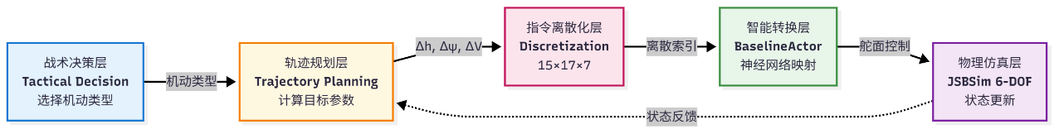
图4-1 层次化机动控制架构
最顶层是战术决策层，根据当前战场态势和战术阶段选择应执行的机动类型。战场态势由敌我相对位置、速度、航向刻画，战术阶段依敌我距离划分。
第二层是轨迹规划层，负责将战术意图转换为具体的飞行轨迹参数。对于每种机动动作，该层计算期望达到的状态，包括目标航向、目标高度和速度偏移。轨迹规划的核心是建立从初始状态到目标状态的平滑过渡曲线，保证机动过程的连续性。
第三层是指令离散化层，将连续的轨迹参数映射到预定义的离散指令集合。由于战术决策通常基于离散的动作空间，该层定义了高度指令15个档位、航向指令17个档位和速度指令7个档位，总共构成1785种离散指令组合。离散化设计在保证控制精度的同时，大幅降低了决策空间的复杂度。
第四层是智能控制转换层，这是连接高层战术意图与底层飞行控制的关键环节。该层采用预训练的深度循环神经网络，将高层战术指令转换为底层舵面控制。网络采用多层感知机提取特征、门控循环单元处理时序信息、多头分类器输出离散档位的结构，通过模仿学习预训练后具备良好的泛化能力。
最底层是物理仿真层，接收归一化的舵面控制指令，通过第一章建立的六自由度动力学模型执行物理仿真，产生飞机的实际运动响应。
五个层次形成了从战术意图到物理执行的完整控制链路。战术决策层确定机动类型，轨迹规划层计算期望轨迹，指令离散化层量化控制指令，智能转换层生成舵面控制，物理仿真层产生运动响应，共同实现复杂的战术机动控制。

4.1.2与第一章飞机运动模型的层次关系
第一章建立的六自由度飞行动力学模型与本章的战术机动模型处于不同的控制层次。六自由度模型作为底层物理执行引擎，其控制输入为副翼偏转角、升降舵偏转角、方向舵偏转角和发动机推力，数学描述包括动力学方程和运动学方程，二者分别又包含平动方程和转动方程。该模型的功能定位是描述给定舵面控制后飞机的物理响应过程，时间尺度为每个仿真步更新一次状态。
相比之下，本章建立的战术机动模型是高层战术规划框架。其控制输入为高度变化指令、航向变化指令和速度变化指令，数学描述包括轨迹规划函数、指令离散化映射和智能控制转换。该模型的功能定位是描述为完成战术目标需要什么样的轨迹，时间尺度为每个战术阶段规划一次轨迹。
两套模型通过智能控制转换层建立映射关系。本章模型输出的高层战术指令，经过离散化处理后得到指令索引，再与当前飞行状态拼接形成输入向量，送入预训练的神经网络。网络输出归一化的舵面控制指令，作为第一章模型的输入驱动物理仿真。这种层次化设计实现了战术意图与飞行控制的解耦，使得战术规划可以专注于高层目标，而无需关注底层的舵面控制细节。
在实际系统运行中，第一章模型持续执行物理仿真，每个仿真步根据当前舵面控制更新飞机状态。本章模型则在战术阶段转换或机动切换时重新规划轨迹，生成新的控制指令序列。两套模型以不同的时间尺度协同工作，前者保证物理真实性，后者实现战术目标，共同完成复杂的空战机动任务。

4.1.3理论参考模型
为了理解机动的物理本质，本节给出质点动力学方程作为理论参考。需要强调的是，该模型仅用于提供理论模型，帮助理解战术机动的基本原理，实际控制流程并不直接基于该模型进行计算。
在地面坐标系中，飞机质心的位置更新方程为：
$\left\{\begin{aligned}&x_{g}(t+Δt)=x_{g}(t)+V(t)cos⁡θ_{c}(t)cos⁡ψ_{c}(t)⋅Δt \\ &y_{g}(t+Δt)=y_{g}(t)+V(t)cos⁡θ_{c}(t)sin⁡ψ_{c}(t)⋅Δt \\ &h(t+Δt)=h(t)+V(t)sin⁡θ_{c}(t)⋅Δt\end{aligned}\right.$ (4-1)
其中，$(x_{g},y_{g},h)$分别为飞机在地面坐标系中的位置坐标，$V$为飞行速度，$θ_{c}$为航迹倾斜角，$ψ_{c}$为航迹偏转角，$h$为海平面以上高度。该方程描述了飞机质心在三维空间中的运动轨迹。
在航迹坐标系下，速度矢量的变化可由简化的动力学方程描述。设$n_{x}$为切向过载、$n_{y}$为法向过载，$ϕ$为横滚量， $g$为重力加速度，则有：
$\left\{\begin{aligned}&\dot{V}=g(n_{x}−sin⁡θ_{c}) \\ &{\dot{θ}}_{c}=\frac{g}{V}(n_{y}cos⁡ϕ−cos⁡θ_{c}) \\ &{\dot{ψ}}_{c}=−\frac{g}{Vcos⁡θ_{c}}n_{y}sin⁡ϕ &&\end{aligned}\right.$ (4-2)
式(4-2)第一式表明，切向过载主导速度大小的变化。当切向过载大于航迹倾斜角的正弦值时，速度增加；反之速度减小。第二式和第三式表明，法向过载和横滚角共同主导航迹角的变化。法向过载的垂直分量改变航迹倾斜角，水平分量改变航迹偏转角，而横滚角决定了升力在两个方向上的分配比例。
过载与气动力、推力的关系为：
$n_{x}=\frac{Tcos⁡α−D}{mg}$ (4-3)
$n_{y}=\frac{L+Tsin⁡α}{mg}$ (4-4)
其中，$L$为升力，$D$为阻力，$T$为推力，$α$为迎角，$m$为飞机质量。该式建立了过载与气动参数的定量关系。
上述方程可以看出，通过控制航向、高度和速度三个通道，能够实现复杂的三维机动。航向控制体现为法向过载的水平分量和横滚角的协同作用，高度控制体现为法向过载的垂直分量和能量转换，速度控制体现为切向过载的调节。这为本章建立的高层控制框架提供了物理基础。
在实际控制实现中，本项目并不直接计算或输出过载值和横滚角，而是通过轨迹规划层计算目标状态参数，由智能控制转换层隐式地实现所需的过载变化。这种设计将物理约束的显式建模转化为数据驱动的隐式学习，简化了控制系统的复杂度。

4.2战术机动动作的轨迹规划模型

4.2.1 轨迹规划的数学框架
轨迹规划的目标是建立从初始状态到目标状态的平滑过渡曲线。平滑性是核心要求，控制指令突变会引起姿态振荡，危及飞行安全。设机动开始时刻为$t_{0}$，当前时刻为$t$，机动持续时间为$T$，定义归一化时间参数：
$τ=\frac{t−t_{0}}{T},τ∈[0,1]$ (4-5)
归一化时间参数将不同持续时间的机动映射到统一的区间，便于建立通用的轨迹函数。
为保证轨迹的平滑性，轨迹函数应满足以下边界条件：
$f(0)=0,f(1)=1,f^{'}(0)=0,f^{'}(1)=0$ (4-6)
前两个条件保证机动从初始状态平滑过渡到目标状态，后两个条件保证起止时刻的加速度为零，避免控制量突变。满足这些条件的最简单函数是三次多项式：
$f_{smooth}(τ)=3τ^{2}−2τ^{3}$ (4-7)

该函数的导数为：
$f_{smooth}^{'}(τ)=6τ−6τ^{2}=6τ(1−τ)$ (4-8)

在$τ=0$和$τ=1$处导数为零，在$τ=0.5$处导数达到最大值1.5，形成了平滑启动、快速过渡、平滑停止的理想特性。

对于需要快速响应的机动，平滑函数的缓慢启动特性可能不够理想。此时采用幂函数曲线：
$f_{accel}(τ)=τ^{1.5}$ (4-9)

该曲线使机动在初期就有明显效果，加快了响应速度。虽然该函数不满足零导数边界条件，但其导数在τ接近0时趋于无穷的特性恰好符合快速响应的需求。

上述两类轨迹函数构成了本章机动规划的数学基础。平滑函数用于转弯、拉起、俯冲等需要姿态稳定的机动，快速响应函数用于加速、减速等能量管理机动。

4.2.2平飞机动

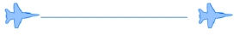

图4-2 平飞机动

平飞机动是最基础的机动动作，用于保持当前航向、高度和速度不变。其轨迹规划模型为：
$\left\{\begin{aligned}&ψ(t)=ψ_{0} \\ &h(t)=h_{0} \\ &V(t)=V_{0} &&\end{aligned}\right.$ (4-10)

其中，$ψ_{0}$, $h_{0}$, $V_{0}$分别为初始航向、高度和速度。在离散指令空间中，平飞机动对应于高度指令、航向指令和速度指令均取零变化档位。这一指令组合在各战术任务中作为默认安全状态广泛使用，当机动切换或战术阶段转换时，系统首先回到平飞状态以确保飞行安全。

平飞机动是各机动之间的过渡状态，是战术判断和决策的缓冲阶段，也是紧急情况下的安全退路。稳定的平飞性能是复杂战术机动的基础。

4.2.3转弯机动

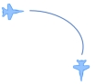

图4-3 转弯机动

转弯机动通过升力的水平分量提供向心力以改变飞行方向，需综合考虑转弯半径、姿态稳定性等因素。

设目标转弯角度为$Δψ$，转弯率为$ω$，则基础转弯时间为：
$t_{base}=\frac{|Δψ|}{ω}$ (4-11)

转弯率通常取决于飞机性能和战术需求的平衡，本项目取$ω$ = 3.0°/s。该转弯率既能保证合理的机动速度，又不会产生过大的过载和姿态角变化。

然而，仅按转弯率确定的时间往往不足以完成完整的转弯动作。在转弯过程中，飞机需要逐步建立横滚姿态，在转弯完成后又需要将横滚角归零。为保证姿态稳定，需要额外的调整时间：
$t_{extra}=min\left(20.0,\frac{|Δψ|}{15.0}+8.0\right)$ (4-12)

额外时间随转弯角度增加而增加，体现了大角度转弯需要更多的姿态调整时间。但额外时间设置了20秒的上限，避免机动时间过长影响战术执行效率。总转弯时间为：
$T_{turn}=t_{base}+t_{extra}$ (4-13)

设初始航向为$ψ_{0}$，目标航向为$ψ_{target}=ψ_{0}+Δψ$，则航向随时间的变化轨迹为：
$ψ(t)=ψ_{0}+Δψ⋅f_{smooth}(τ)$ (4-14)

其中$τ=t/T_{turn}$，平滑函数由式(4-6)定义。航向变化率为：
$\dot{ψ}(t)=\frac{Δψ}{T_{turn}}⋅f_{smooth}^{'}(τ)=\frac{Δψ}{T_{turn}}⋅6τ(1−τ)$ (4-15)

在$t=0$和$t=T_{turn}$时，航向变化率为零，实现了平滑启动和停止。在$t=T_{turn}/2$时，航向变化率达到最大值，形成了启动、加速、减速、停止的完整过程。

为实现协调转弯，需要倾斜机体使升力的水平分量提供向心力。横滚角按正弦包络变化：
$ϕ\left(t\right)=ϕ_{max}⋅\sin\left(πτ\right)⋅sgn\left(Δψ\right)$ (4-16)

正弦包络设计使横滚角在转弯起止阶段自然归零，避免了姿态突变。最大横滚角根据转弯需求和安全限制确定：
$ϕ_{max}=min\left(5|ω|,\frac{|Δψ|}{8},45°\right)$ (4-17)

该式包含三项约束。第一项与转弯率相关，转弯率越大需要的横滚角越大，系数5是经验值。第二项防止小角度转弯产生过大的瞬时横滚，分母8使得转弯角度每增加8度，最大横滚角增加1度。第三项设置45度的安全上限，避免失速风险。三项约束取最小值，确保横滚角在安全范围内。

在准协调转弯假设下，转弯半径$R$与横滚角$ϕ$的关系为：
$R=\frac{V^{2}}{\operatorname{gtan}{ϕ}}$ (4-18)

对于速度$V = 300 m/s$、横滚角$ϕ = 30°$的转弯，转弯半径约为16公里。这说明高速飞行的战斗机需要很大的空域才能完成转弯机动。

给定当前航向$ψ_{current}$和目标航向$ψ_{target}$，首先计算航向差：
$Δψ=ψ_{target}−ψ_{current}$ (4-19)

然后将航向差规范化到$[−180°, 180°]$区间，避免出现大于180度的转弯。规范化后的航向差通过最近邻投影映射到离散航向指令索引，具体方法见4.3节。转弯机动是战术机动的核心，其他许多复杂机动都是在转弯基础上扩展而来。

4.2.4 拉起机动

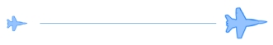

图4-4 拉起机动

拉起机动用于增加飞行高度，其物理本质是动能向势能的转换过程。在拉起过程中，飞机以一定的仰角爬升，速度逐渐降低，高度逐渐增加。拉起机动的设计需要在高度增益、速度损失和机动时间之间取得平衡。

设初始高度为$h_{0}$，目标爬升高度为$Δh$，机动持续时间为$T_{pull}$，则高度随时间的变化为：
$h(t)=h_{0}+Δh⋅f_{smooth}(τ)$ (4-20)

其中$τ=t/T_{pull}$，平滑函数由式(4-6)定义。拉起机动通常持续15秒左右，这一时间既能实现显著的高度增益，又不会因速度损失过大而影响后续机动。

垂直爬升率为：
$\dot{h}(t)=Vsin⁡θ_{c}=\frac{Δh}{T_{pull}}⋅f_{smooth}^{'}(τ)$ (4-21)

在$t=0$和$t=T_{pull}$时，爬升率为零，实现了平滑的拉起和改平。这种设计避免了突然的俯仰角变化，提高了飞行舒适性和控制稳定性。

在拉起过程中，动能转化为势能，速度会自然下降。根据能量守恒原理：
$\frac{1}{2}mΔV^{2}≈mgΔh$ (4-22)

理论速度变化约为：
$ΔV_{theory}≈−\sqrt{2gΔh}$​ (4-23)

对于$Δh=$1000m的爬升，理论速度损失约为140 m/s。这一速度损失在高速飞行中是显著的，可能导致速度降至失速边缘。为维持可控的飞行速度，需要通过增加推力来补偿部分能量损失。

本项目采用经验性的线性补偿策略：
$V_{comp}=−Δh×\frac{0.02}{T_{pull}}$ (4-24)

其中，系数0.02是基于能量转换效率的估算值，综合考虑了空气阻力和发动机推力的影响。该系数远小于理论能量守恒所需的值，这是因为发动机在拉起过程中持续提供推力，部分补偿了动能损失。对于$Δh=$1000m、$T_{pull}$= 8s的拉起，速度补偿为-2.5 m/s，远小于理论值，表明大部分能量转换由发动机推力平衡。

拉起机动主要在垂直平面内进行，横滚角保持为零。根据式(4-2)，为使航迹倾斜角$θ_{c}$增加，需要法向过载大于重力在航迹方向的分量。对于平飞状态开始的拉起，初始需要法向过载大于1。法向过载与轨迹曲率半径$R_{v}$的关系为：
$n_{y}(t)=1+\frac{V(t)^{2}}{gR_{v}(t)}$ (4-25)

这一关系式揭示了拉起机动的物理机制：法向过载提供使航迹弯曲的向心力，曲率半径越小，所需的法向过载越大。需要说明的是，实际控制中并不直接计算法向过载，而是通过目标高度的时间变化过程，由智能控制层自动转换为相应的升降舵控制，间接实现所需的法向过载。

4.2.5 俯冲机动

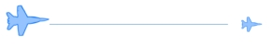

图4-5 俯冲机动

俯冲机动用于快速降低高度并增加速度，利用重力势能转化为动能。与拉起机动相反，俯冲过程中重力加速飞机，速度增加而高度降低。俯冲机动在战术上常用于快速占据低空位置或利用重力加速逃离威胁区域。

设初始高度为$h_{0}$，目标下降高度为$Δh$（负值），最小安全高度为$h_{min}$，机动持续时间为$T_{dive}$。实际目标高度需满足安全约束：
$h_{target}=max(h_{0}+Δh,h_{min})$ (4-26)

最小安全高度通常设置为3000米，这是考虑了地形、建筑物和应急拉起所需空间的综合值。实际下降量为：
$Δh_{actual}=h_{0}−h_{target}$​ (4-27)

与拉起机动不同，俯冲机动的高度变化采用线性曲线：
$h(t)=h_{0}−Δh_{actual}⋅\frac{t}{T_{dive}}$ (4-28)

采用线性曲线而非三次多项式的原因在于，重力本身提供持续的加速度，无需额外的平滑设计即可保证舒适性。线性下降使得俯冲过程更加直接高效，符合快速降低高度的战术需求。

俯冲过程中，重力势能转化为动能，速度显著增加。根据能量守恒的线性估算：
$ΔV_{dive}(t)=20.0⋅\frac{t}{T_{dive}}$​ (4-29)

其中，系数20.0是经验值，综合考虑了俯冲角、减阻效果和推力等因素。对于$T_{dive}$= 8s的俯冲，最终速度增益为20 m/s。这一增益远小于理论能量守恒值，是因为空气阻力随速度增加而显著增大，消耗了大部分势能转换的动能。

俯冲过程中必须实时监控高度，确保不低于最小安全高度：
$h(t)≥h_{min}=3000m$ (4-30)

若预测会低于安全高度，则强制终止俯冲或减小下降量。这一安全机制在多个战术任务中严格执行，某些情况下甚至完全禁用俯冲指令，只允许爬升和保持高度，以确保飞行安全。

4.2.6 加速与减速机动



图4-6 加速机动

加速机动旨在最短时间内增加动能，同时保持航向和高度基本不变。在战术上，加速机动用于追击敌机、占据能量优势或快速脱离威胁区域。速度变化遵循快速响应曲线：
$V(t)=V_{0}+ΔV⋅f_{accel}(τ)$ (4-31)

其中，$τ=t/T_{accel}$，加速曲线为：
$f_{accel}(τ)=τ^{1.5}$ (4-32)

该曲线的导数为：
$f_{accel}^{'}(τ)=1.5τ^{0.5}$ (4-33)

在$τ$接近0时，导数趋于无穷，使得加速在初期就有明显效果。这种特性符合战术需求：在需要加速时，飞行员希望能够立即感受到速度的增加，而不是缓慢的加速过程。速度变化受飞行器性能限制：
$V(t)≤V_{max}=500.0m/s$ (4-34)

瞬时加速度为：
$a(t)=\frac{dV}{dt}=\frac{ΔV}{T_{accel}}⋅1.5τ^{0.5}$ (4-35)

根据动量定理，理论上所需的切向过载为：
$n_{x}(t)=\frac{a(t)}{g}=\frac{ΔV⋅1.5τ^{0.5}}{g⋅T_{accel}}$​ (4-36)

这一关系式说明了加速度、过载和速度变化之间的定量关系。实际控制中，通过设定速度指令，由智能控制层自动调节推力大小，实现期望的加速度。

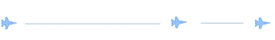

图4-7 减速机动

减速机动是加速机动的逆过程，通过减小推力或增加阻力来降低飞行速度。减速过程同样采用快速响应曲线：
$V(t)=V_{0}−ΔV⋅f_{decel}(τ)$ (4-37)

减速曲线采用与加速相同的函数形式：
$f_{decel}(τ)=τ^{1.5}$ (4-38)

速度变化必须受到最小安全速度的约束，以防止失速：
$V(t)≥V_{min}=150.0m/s$ (4-39)

减速机动常用于调整进入攻击航线的速度。

加速和减速过程中，高度和航向应保持稳定，对应的离散指令索引取零变化档位。实际飞行中，由于速度变化会影响升力和阻力，控制系统需要实时调整舵面姿态以补偿这些影响，维持高度和航向的稳定。

4.2.7 战术转弯机动

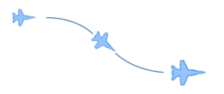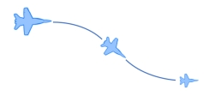

图4-8 战术转弯机动

战术转弯是转弯与拉起或俯冲的复合机动，在改变飞行方向的同时调整高度优势。这种复合机动在战术应用中具有重要意义，能够在改变飞行方向的同时调整相对高度，形成对敌机的俯视或仰视攻击态势。

设初始航向为$ψ_{0}$，初始高度为$h_{0}$，目标航向变化为$Δψ$，目标高度变化为$Δh$，机动持续时间为$T_{diag}$。采用相同的平滑曲线确保两个通道的同步性：
$\left\{\begin{aligned}&ψ(t)=ψ_{0}+Δψ⋅f_{diag}(τ) \\ &h(t)=h_{0}+Δh⋅f_{diag}(τ) &&\end{aligned}\right.$​ (4-40)

其中，$τ=t/T_{diag}$，斜向飞行曲线为：
$f_{diag}(τ)=3τ^{2}−2τ^{3}$ (4-41)

与转弯和拉起使用相同的平滑函数，保证了各通道的协调性。航向和高度按相同的时间规律变化，避免了两个通道之间的不协调。

战术转弯的控制难点在于协调横滚与俯仰。在纯转弯机动中，横滚角可以达到45度；在纯拉起机动中，俯仰角可以较大。但在战术转弯中，两者需要同时作用，若横滚角过大，会导致高度控制失效；若俯仰角过大，会导致航向控制精度下降。因此，战术转弯的横滚角受到限制：
$ϕ(t)=min\left(20.0°,\frac{|Δψ|}{4}\right)×sin⁡(πτ)×sgn(Δψ)$ (4-42)

相比纯转弯机动的最大60度，战术转弯的横滚角被限制在更小的范围，最大仅为20度。这确保了机动的平稳性，避免了高度控制的失效。

能量补偿根据高度变化方向进行区分。当高度增加时，需要负向速度补偿；当高度降低时，获得正向速度增益：
$V_{comp}=\left\{\begin{aligned}&−|Δh|×\frac{0.01}{T_{dag}}, &&Δh>0\text{(爬升)} \\ &|Δh|×\frac{0.01}{T_{dag}}, &&Δh<0\text{(下降)} &&\end{aligned}\right.$​ (4-43)

补偿系数取0.01，是拉起机动补偿系数0.02的一半。这是因为战术转弯的高度变化通常较小，且需要兼顾横向机动，能量转换效率较低。

战术转弯的控制量求解体现为三个通道的耦合变化。理论上，其法向过载需要同时满足垂直平面内的轨迹弯曲和水平面内转弯的向心力需求，是一个复杂的合成量。在实际实现中，通过轨迹规划生成航向和高度的目标值序列，在每个仿真步计算当前状态与目标状态的偏差，通过离散指令映射层转换为指令索引，最后由智能控制层转换为舵面控制，实现多通道的协同控制。

4.3 控制指令的离散化空间设计

4.3.1 指令离散化的理论基础

在实际的空战决策中，连续的控制空间存在固有的困难。首先，连续空间的动作选择需要大量的采样和搜索，决策复杂度随维度指数增长，难以实现实时响应。其次，强化学习等智能算法在连续动作空间中收敛缓慢，需要大量的训练样本和计算资源。再次，连续值难以对应明确的战术意图，不利于战术设计和评估。

离散化设计将连续的轨迹参数映射到预定义的指令集合，构成结构化的战术动作空间。离散化的关键是在保证控制精度和覆盖完整操作范围的前提下，尽可能减少离散档位的数量。档位过多会导致动作空间爆炸，档位过少则无法实现精确控制。本项目通过综合考虑飞机性能、战术需求和控制精度，确定了高度15档、航向17档、速度7档的离散方案。

4.3.2 高度控制指令离散化

高度指令离散化为15个等间距值，覆盖范围从-1500米到+1500米：
$Δh∈\{−1500,−1000,−750,−500,−300,−150,−50,0,50,150,300,500,750,1000,1500\}m$ (4-44)

该离散方案的设计考虑了以下因素。首先，范围设置为±1500米，覆盖了典型空战中单次高度调整的需求。更大的高度变化可以通过多次机动实现。其次，在小幅度区间（-300m至+300m）设置了较密的档位，以支持精确的高度微调。再次，在大幅度区间设置了较疏的档位，因为大幅度高度变化对精度要求相对较低。最后，零变化档位用于保持高度，在各种战术中广泛使用。

为便于神经网络处理，高度指令需要归一化：
$Δh_{norm}=\frac{Δh}{1000.0}$​ (4-45)

归一化后的值域为[-1.5, 1.5]，接近标准正态分布的常用范围。归一化处理消除了不同物理量的量纲差异，有利于神经网络的训练和收敛。

给定期望的高度变化量$Δh_{desired}$，通过最近邻投影找到对应的离散指令索引：
$i_{h}=arg⁡\min_{i} |Δh_{i}−Δh_{desired}|$ (4-46)

其中，$Δh_{i}$为式(4-44)中的第$i$个离散值。最近邻投影保证了量化误差最小，使得实际执行的指令最接近期望值。

在某些战术任务中，出于飞行安全考虑，需要限制高度指令的范围。例如，当飞机高度较低时，完全禁用俯冲指令，只允许爬升和保持高度。这通过在指令转换时强制将负值改为零实现，确保飞机不会俯冲到危险高度。

4.3.3 航向控制指令离散化

航向指令离散化为17个值，覆盖从-180度到+180度的完整圆周范围：
$$Δψ∈\{−180°,−120°,−90°,−75°,−60°,−45°,−30°,−15°,0°,15°,30°,45°,60°,75°,90°,120°,180°\}$$
(4-47)

以弧度表示为：
$Δψ∈\left\{−π,−\frac{2π}{3},−\frac{π}{2},−\frac{5π}{12},−\frac{π}{3},−\frac{π}{4},−\frac{π}{6},−\frac{π}{12},0,\frac{π}{12},\frac{π}{6},\frac{π}{4},\frac{π}{3},\frac{5π}{12},\frac{π}{2},\frac{2π}{3},π\right\}$ (4-48)

航向离散方案的设计体现了非均匀采样的思想。在小角度区间（-30°至+30°），设置了±15度的档位，支持精确的航向微调。在中等角度区间（±30°至±90°），每隔15度或30度设置一个档位，平衡了精度和档位数量。在大角度区间，仅设置±120度和±180度档位，因为大角度转弯对精度要求较低，更注重转弯方向的选择。零度档位用于保持航向，是最常用的指令之一。

航向指令的归一化处理与高度不同，直接使用弧度值作为归一化形式：
$Δψ_{norm}=Δψ(rad)$ (4-49)

值域为$[−π, π]$，这是角度的自然表示范围。使用弧度而非度数，是因为弧度在数学运算中更为自然，且值域范围适合神经网络处理。

给定期望的航向变化量$Δψ_{desired}$，首先将其限制在$[−π, π]$区间：
$Δψ_{clip}=clip(Δψ_{desired},−π,π)$ (4-50)

然后通过最近邻投影找到对应的离散指令索引：
$i_{ψ}=arg⁡\min_{i} |Δψ_{i}−Δψ_{clip}|$ (4-51)

对于超过180度的转弯需求，需要特殊处理。例如，要求右转270度，不应将其规范化为-90度（左转），而应保持270度的完整转弯意图，通过轨迹规划按指定方向完成全程转弯。这种处理确保了转弯方向的一致性，避免了方向歧义。

4.3.4 速度控制指令离散化

速度指令离散化为7个值，覆盖从-150 m/s到+150 m/s的范围：
$ΔV∈\{−150,−100,−50,0,50,100,150\}m/s$ (4-52)

速度离散方案相对简单，采用对称的均匀采样。负值表示减速，正值表示加速，零值表示保持速度。档位间隔为50 m/s，这一间隔既能实现显著的速度变化，又不会因变化过大而超出飞机性能限制。

速度指令的归一化处理为：
$ΔV_{norm}=\frac{ΔV}{100.0}$ ​(4-53)

归一化后的值域为[-1.5, 1.5]，与高度指令的值域一致。这种一致性有利于神经网络的统一处理。

给定期望的速度变化量$ΔV_{desired}$，通过最近邻投影找到对应的离散指令索引：
$i_{V}=arg⁡\min_{i} |ΔV_{i}−ΔV_{desired}|$ (4-54)

速度控制相对于高度和航向控制更为直接，因为速度主要由推力控制，与姿态角的耦合较弱。但在实际飞行中，速度变化会影响升力和阻力，进而影响高度和航向。控制系统需要协调三个通道，实现解耦控制。

4.3.5 完整的离散动作空间

三类离散指令构成了完整的高层战术动作空间。高度15档、航向17档、速度7档，总维度为：
$|A|=15×17×7=1785$ (4-55)

这个空间远小于底层舵面控制的离散空间，大幅降低了决策复杂度。更重要的是，高层动作空间中的每个动作都对应明确的战术意图，便于战术设计、评估和优化。

本项目的实际控制流程可概括为：战术意图首先转化为期望的轨迹参数，包括高度变化、航向变化和速度变化。轨迹参数通过式(4-46)、(4-51)、(4-54)的最近邻投影，映射为离散指令索引。离散指令索引经过归一化处理，与当前飞行状态拼接形成输入向量，送入预训练的神经网络。网络输出归一化的舵面控制指令，作为第一章六自由度模型的输入，驱动物理仿真。

这一流程中，过载模型仅用于提供理论指导。高度变化隐式地要求了法向过载的垂直分量，航向变化隐式地要求了法向过载的水平分量和横滚角，速度变化隐式地要求了切向过载。这些物理约束在神经网络训练过程中学习到，执行时无需显式计算。这种设计将复杂的物理建模转化为数据驱动的学习问题，简化了控制系统的复杂度。

4.4 智能控制转换层

4.4.1 神经网络架构设计

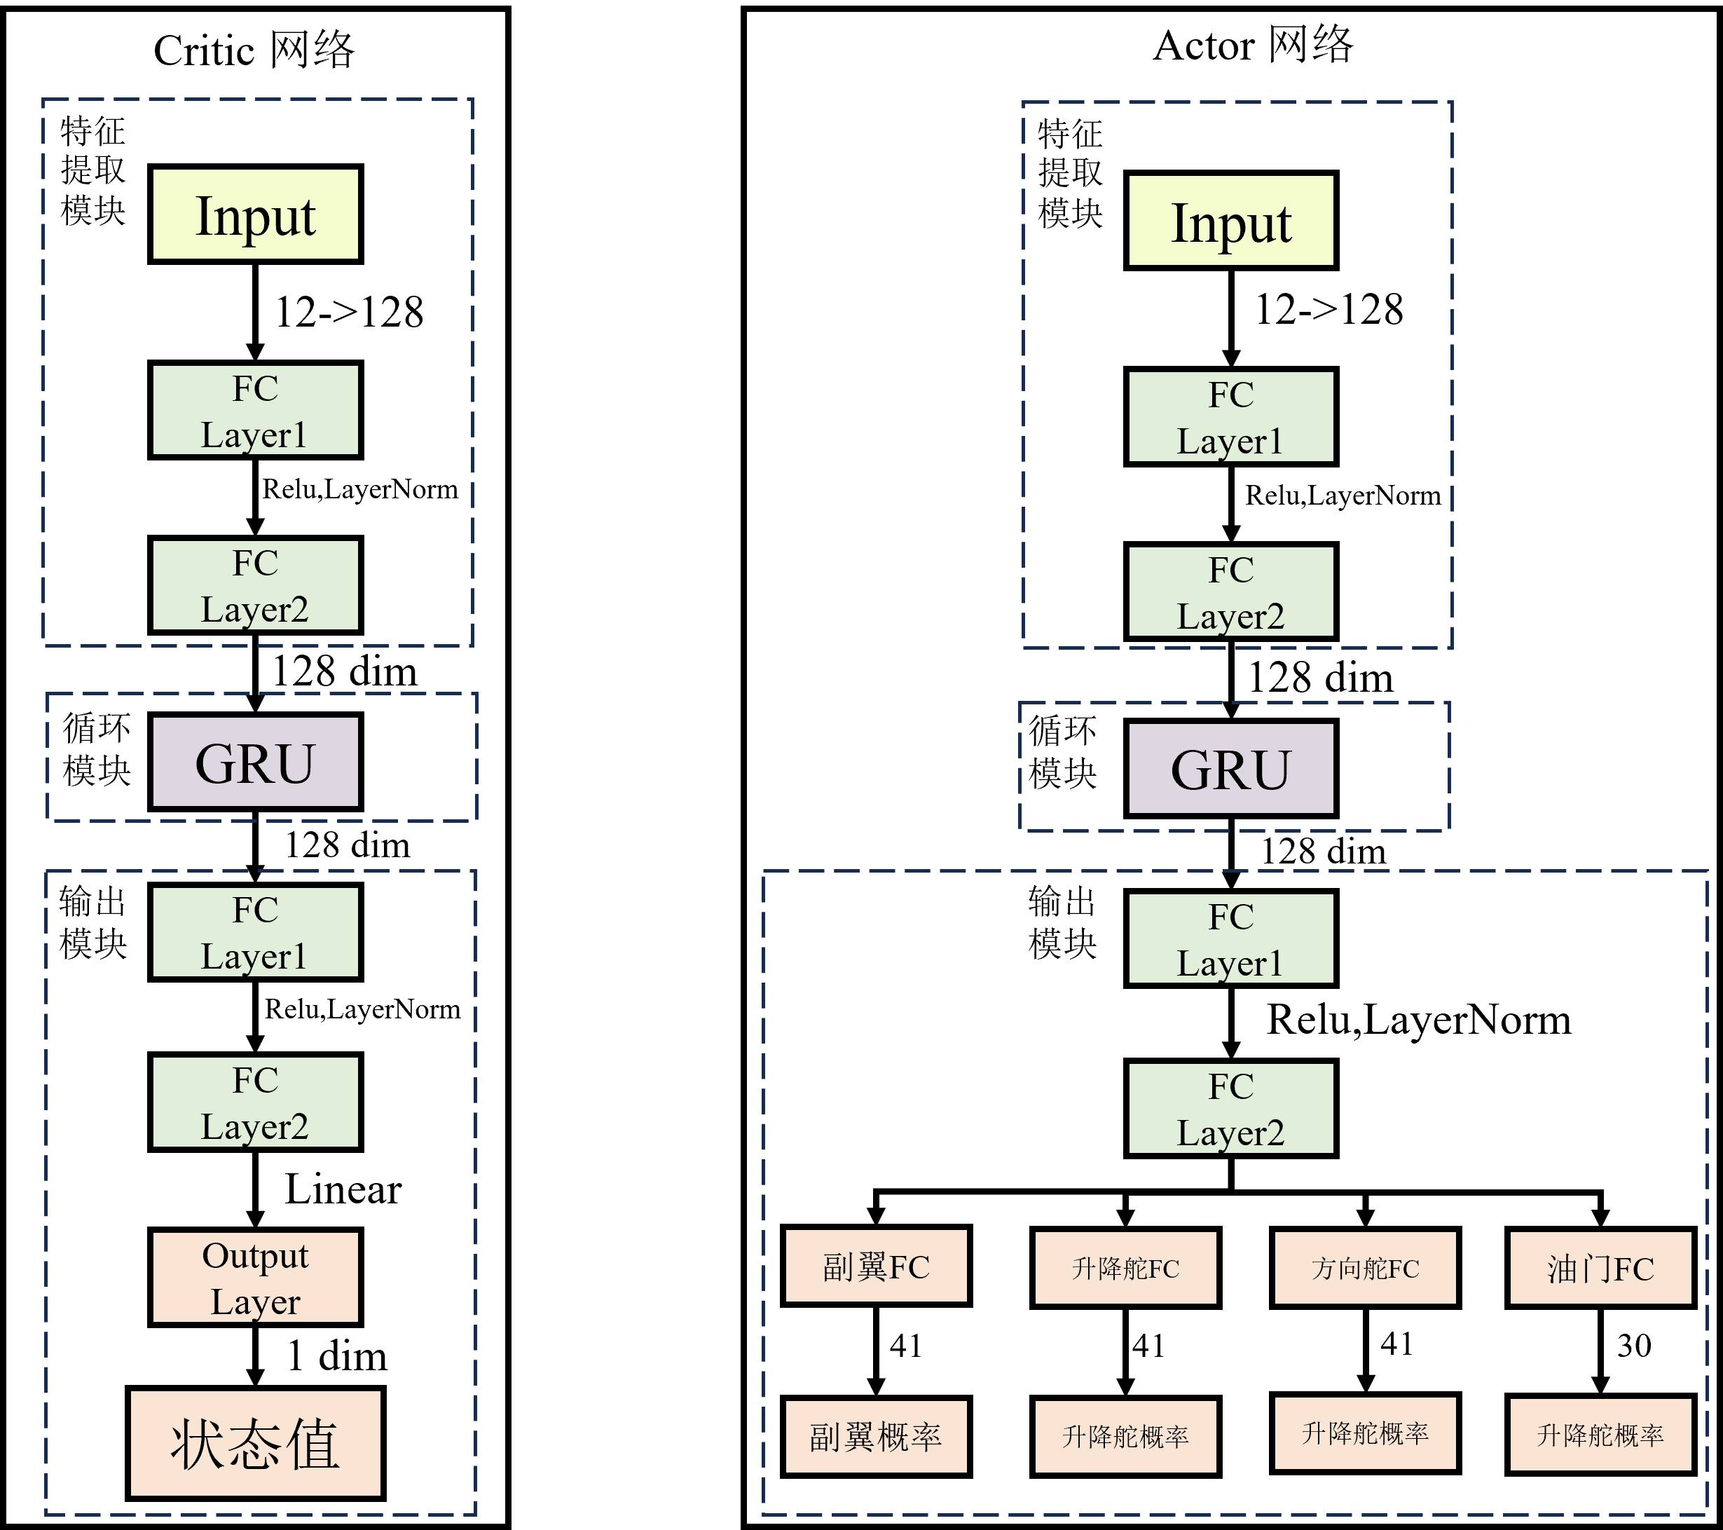

图4-9 神经网络架构设计

智能控制转换层采用深度循环神经网络架构，将高层战术指令转换为底层舵面控制。该网络的设计综合考虑了控制精度、实时性和泛化能力，通过多层感知机提取特征、门控循环单元处理时序信息、多头分类器输出离散档位。

网络的输入为12维向量，前三维是归一化的战术指令，来自式(4-45)、(4-49)、(4-53)定义的离散指令归一化值。后九维是当前飞行状态，包括机体坐标系的三个速度分量、三个姿态角和三个角速度。飞行状态的选择体现了控制所需的最小信息集，既包含了当前运动状态，又包含了姿态信息，足以支持精确的舵面控制。

特征提取采用两层全连接网络，每层128个神经元。第一层将12维输入映射到128维特征空间，第二层在特征空间内进行非线性变换。每层后接ReLU激活函数和层归一化，激活函数提供非线性映射能力，层归一化加速训练收敛并提高泛化性能。特征提取层的作用是将原始输入转换为便于后续处理的高维表示，捕捉输入变量之间的复杂关系。

时序处理采用单层门控循环单元，隐藏状态维度为128。门控循环单元通过更新门和重置门机制，能够学习长期依赖关系，捕捉机动执行过程中的时序模式。在机动过程中，当前时刻的控制不仅依赖于当前状态和指令，还依赖于历史信息。例如，在转弯机动中，横滚角的调整需要考虑前几个时刻的横滚角变化趋势，以实现平滑的姿态过渡。门控循环单元的记忆机制正好满足这一需求。

动作输出采用四个独立的分类头，分别对应副翼、升降舵、方向舵和油门。每个分类头是一个全连接层，将128维隐藏状态映射到相应的离散档位空间。副翼、升降舵、方向舵各有41个档位，油门有30个档位，归一化后取概率最大的档位作为输出。多头设计使得不同舵面的控制相互独立，避免了单一输出头的耦合问题，提高了控制精度。

网络输出的离散档位索引需要转换为归一化的舵面控制指令。副翼、升降舵、方向舵的转换公式为：
$δ_{a,e,r}^{norm}=\frac{index}{20}−1.0∈[−1,1]$ (4-56)

油门的转换公式为：
$T^{norm}=\frac{index}{58}+0.4∈[0.4,0.9]$ (4-57)

归一化值代表舵面偏转的相对档位。对于舵面，[-1, 1]分别对应最大负偏转和最大正偏转，0对应中立位置。对于油门，[0.4, 0.9]对应40%至90%的推力范围，这是飞机常用的推力区间。归一化控制指令输入第一章的六自由度模型后，根据飞机的气动特性和控制律转换为实际的物理控制量，包括舵面偏转角度和发动机推力。

4.4.2安全机制与约束满足

智能控制层集成了多层安全保护机制。低空保护在高度低于1000米时触发，强制升降舵上仰并加大推力以避免坠毁，该阈值综合考虑了应急拉起和地形安全余度。

第二层是过载监测，虽然控制中不直接计算过载，但通过监测实际过载值，在超过安全阈值时触发终止条件。飞机承受的最大过载受结构强度限制，过载过大会导致结构损伤甚至解体。本项目设置的过载阈值为各方向15倍重力加速度，这是军用战斗机的典型极限值。当检测到过载超限，系统立即终止当前任务，进入安全状态。

第三层是速度限制，速度必须保持在150至500 m/s的范围内。低于最小速度会导致失速，飞机失去升力而坠落；高于最大速度会面临结构过载和控制失效风险。速度限制通过在指令转换时检查速度状态实现，若预测超出范围，自动调整速度指令索引。

第四层是极端状态检测，包括失速、侧滑角过大、滚转率过快等非正常飞行状态。这些状态由物理仿真引擎检测，基于空气动力学原理和飞机性能边界判断。检测到极端状态立即终止任务，避免危险情况的延续。

多层安全机制形成了防御体系。正常情况下，神经网络生成的控制指令应满足所有约束，飞行处于正常状态。当出现意外情况，低空保护和速度限制自动调整控制指令，将状态拉回安全区域。若调整无效，过载监测和极端状态检测触发终止条件，强制停止任务。这种分层设计兼顾了控制效率和飞行安全，是复杂战术机动的重要保障。

4.5 复合机动动作模型
基础机动可以组合成更复杂的复合机动，以满足特定的战术需求。复合机动不是简单的机动串联，而是多个通道的协同变化，需要在时间和空间上精确协调。本节介绍三种典型的复合机动：战术偏置转向、战术偏置机动和短侧向脱离。

4.5.1 战术偏置转向(Crank)

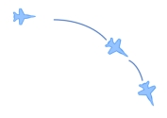

图4-10 Crank机动
战术偏置转向是转弯机动的特化形式，用于实现航迹的横向偏置而不改变高度。在编队飞行中，该机动用于建立侧向间隔；在攻击机动中，用于形成攻击角度。与一般转弯机动相比，战术偏置转向强调在有限时间内完成精确的角度偏置。
其数学模型为：
$\left\{\begin{aligned}&ψ(t)=ψ_{0}+Δψ_{crank}⋅f_{crank}(τ) \\ &h(t)=h_{0} \\ &V(t)=V_{0} &&\end{aligned}\right.$ ​​ (4-58)
其中，平滑函数采用与基础转弯相同的三次多项式。典型偏置角度为±10度、±30度、±45度、±68度，其中45度为标准中等幅度偏置。偏置角度的选择依据战术需求，小角度用于微调位置，大角度用于建立明显间隔。
转弯时间的计算与基础转弯相同，由转弯率和额外调整时间决定。横滚角按正弦包络变化，最大值受转弯率、偏置角度和安全上限约束。战术偏置转向对航向控制精度要求较高，要求实际偏置角度与目标值的误差小于2度，这通过精确的轨迹规划和闭环反馈控制实现。

4.5.2 战术偏置机动(Tactical Crank)

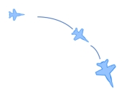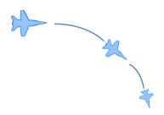

图4-11 战术Crank机动

战术偏置机动在战术偏置转向基础上引入垂直通道，同时实现横向偏置与高度调整。这种复合机动在战术应用中具有重要意义，能够在改变横向位置的同时调整高度优势，形成对目标的多维度攻击态势。

其数学模型为：
$\left\{\begin{aligned}&ψ(t)=ψ_{0}+Δψ⋅f_{tac}(τ) \\ &h(t)=h_{0}+Δh⋅f_{tac}(τ) \\ &V(t)=V_{0}+V_{comp}(t) &&\end{aligned}\right.$ (4-59)

两个通道采用相同的平滑函数，确保同步变化。速度补偿根据高度变化方向区分，爬升时负向补偿，下降时正向增益。补偿系数根据能量转换效率确定。

横滚角受到更严格的限制，最大值不超过20度，远小于纯转弯的60度。这是因为在同时改变航向和高度时，过大的横滚角会导致高度控制失效。限制横滚角虽然降低了转弯速率，但保证了高度控制的精确性，这是复合机动的必要权衡。

典型参数组合为航向变化±30度或±45度，高度变化±300米或±600米。这些参数值既能实现显著的态势改变，又不会超出飞机性能限制和机动时间约束。参数的具体选择依据战术阶段、敌我态势和飞行安全综合确定。

4.5.3 短侧向脱离(Short Skate)

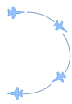

图4-12 Short Skate机动

短侧向脱离是典型的三阶段复合机动，用于在有限时窗内通过偏置、快速掉头、加速逃逸的序列实现快速脱离。该机动在多个战术中使用，是脱离威胁的标准战术动作。

第一阶段为偏置阶段，快速建立横向偏置。设起始航向为$ψ_{0}$，时长为$T_{1}$，偏置角度为$Δψ_{1}$。航向变化遵循平滑曲线：
$ψ\left(t\right)=ψ_{0}+Δψ_{1}∙s_{1}(t/T_{1})$ (4-60)
$s_{1}(τ)=3τ^{2}−2τ^{3}$ (4-61)

偏置角度根据编队角色分配，长机取-45度至-25度，僚机取25度至45度。角色分配确保两机向不同方向偏置，避免碰撞风险。高度和速度在该阶段基本保持不变。

第二阶段为快速掉头阶段，大幅改变航向以脱离威胁。时长为$T_{2}$，掉头角度为$Δψ_{2}$。航向变化为：
$ψ(t)=ψ_{0}+Δψ_{1}+Δψ_{2}∙s_{2}((t−T_{1})/T_{2})$ (4-62)
$s_{2}(τ)=3τ^{2}−2τ^{3}$ (4-63)

掉头角度同样按角色分配，长机取-120度至-80度，僚机取80度至120度。该阶段的核心是实现背向敌机的大角度转向，转弯率提高到6.0度每秒，是标准转弯率的两倍。更快的转弯率虽然增加了过载和横滚角，但能够快速改变航向，缩短暴露时间。

第三阶段为加速逃逸阶段，加速脱离并维持安全高度。时长为$T_{3}$，速度增益为$ΔV_{3}$。速度变化为：
$V(t)=V_{0}+ΔV_{3}∙s_{3}((t−T_{1}−T_{2})/T_{3})$ (4-64)
$s_{3}(τ)=3τ^{2}−2τ^{3}$ (4-65)

速度增益通常取50至100 m/s，体现加速逃逸的能量增益。航向保持第二阶段完成后的值，高度约束大于3000米的最小安全高度。

三个阶段的横滚角在转换时保证连续回零，避免姿态突变。这种设计确保了整个机动过程的平滑性和连续性。短侧向脱离机动的时间分配依据角色、战术阶段和威胁程度调整。长机作为主攻角色，机动时间较短；僚机作为掩护角色，机动时间较长，确保长机先完成脱离。

4.6 机动的退出和转换条件

4.6.1 机动衔接的连续性条件

机动动作之间的平滑衔接是战术轨迹执行的关键。机动衔接需要满足两个基本条件：状态量的连续性和控制量的平滑性。

状态量连续性：前一机动结束时的状态向量与下一机动开始时的状态向量必须一致：
$X_{i}(t_{end})=X_{j}(t_{start})$ (4-66)

其中，$X=[x_{g},y_{g},h,V,θ_{c},ψ_{c}]^{T}$为飞机的状态向量，包括位置、高度、速度、俯仰角和航向角。该条件由物理仿真的连续时间积分自然保证，状态量不会发生跳变。

控制量平滑性：控制指令$[Δh,Δψ_{c},ΔV]^{T}$ 在机动转换时应平滑过渡，避免突变。本项目通过以下两种机制实现：

（1）轨迹规划采用零导数边界条件的平滑函数。所有机动的平滑函数（式4-9、4-14、4-19等）均满足$f(0)=f^{'}(0)=0$和$f(1)=1,f^{'}(1)=0$，确保起止时刻加速度为零，控制量自然从零开始并回归零。

（2）神经网络控制器采用门控循环单元结构，具有时序记忆功能。即使高层指令发生切换，网络的隐藏状态能够平滑地调整输出，避免舵面控制的突变。

4.6.2 机动完成判据

每个机动需要明确的完成条件，以决定何时转换到下一个机动。完成判据包括时间条件和状态收敛条件。

时间条件：机动必须执行最小时长，以保证轨迹规划的完整性：
$t≥t_{duration}$​ (4-67)

其中$t_{duration}$ 为机动的预设持续时间，由机动类型和参数决定。转弯机动的持续时间由式(4-11)计算，拉起和俯冲机动典型值为15秒，加速和减速机动典型值为10秒。

状态收敛条件：实际状态接近目标状态，误差在容差范围内：
$\left\{\begin{aligned}&|h(t)−h_{target}|≤ε_{h} \\ &|ψ_{c}(t)−ψ_{c,target}|≤ε_{ψ} \\ &|V(t)−V_{target}|≤ε_{V} &&\end{aligned}\right.$​​ (4-68)

容差阈值设置为 $ε_{h}=50m$，$ε_{ψ}=2°$，$ε_{V}=10m/s$。这些容差值的作用包括：

（1）允许合理误差：考虑到飞行控制的实际精度限制和环境扰动，完全精确达到目标状态是不现实的。容差阈值在保证控制精度的前提下，允许这些不可避免的误差存在。

（2）加快转换速度：过小的容差会导致机动长时间停留在微调阶段，影响战术执行效率。合理的容差值使系统能够在基本达到目标后快速进入下一机动。

（3）提高鲁棒性：在复杂战场环境中，敌机机动、导弹威胁等因素会干扰轨迹跟踪。容差阈值提供了灵活性，使系统能够在不完全理想的状态下继续执行战术。

机动完成判据为时间条件与状态收敛条件的逻辑组合，通常要求时间大于最小时长且至少一项状态收敛条件成立。对于精确攻击前的定位机动，可能要求所有状态收敛条件同时满足。

对于特定机动，可定义更具体的完成条件。拉起机动要求实际爬升高度达到目标值：
$h(t)−h_{initial}≥Δh_{required}$ (4-69)

转弯机动要求实际转弯角度达到目标值：
$|ψ_{c}(t)−ψ_{c,initial}|≥|Δψ_{c,required}|$ (4-70)

4.6.3 机动参数的动态调整

虽然通过精确的轨迹规划可以计算出理想的机动轨迹，但实际执行中，由于模型简化误差、外部扰动、控制转换误差和离散化误差，实际飞行状态与目标状态存在偏差。为补偿这些误差，采用基于状态反馈的动态调整策略。

该策略基于比例控制原理，在每个仿真步计算当前状态与目标状态的偏差，根据偏差大小按比例调整控制指令：
高度调整：
$Δh_{adjusted}=Δh_{target}+K_{h}×(h_{target}−h_{current})$ (4-71)
航向调整：
$Δψ_{c_{adjusted}}=Δψ_{c_{target}}+K_{ψ}×(ψ_{c_{target}}−ψ_{c_{current}})$ (4-72)
速度调整：
$ΔV_{adjusted}=ΔV_{target}+K_{V}×(V_{target}−V_{current})$ (4-73)
其中，$K_{h}$、$K_{ψ}$、$K_{V}$为相应的调整增益，典型值为：$K_{h}$ = 0.1，$K_{ψ}$= 0.2，$K_{V}$= 0.15。增益的大小决定了调整的强度，这些典型值在响应速度和稳定性之间取得了平衡。
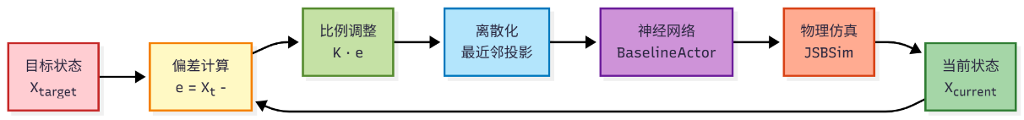
图4-13 机动参数动态调整闭环控制结构

动态调整形成了闭环控制结构，如图4-13所示。目标状态与实际状态比较产生偏差，偏差经过比例增益放大后调整控制指令，调整后的指令经过离散化映射为指令索引，索引输入神经网络生成舵面控制，舵面控制驱动物理仿真更新状态，新的状态再次参与偏差计算。这个循环持续进行，使实际状态逐步逼近目标状态。

闭环控制的优势在于鲁棒性。即使存在模型误差和外部扰动，只要系统是稳定的，闭环反馈能够自动补偿误差，将状态拉回目标值附近。这种自校正能力使得系统能够在复杂环境中可靠运行。

通过高层指令的调整，最终实现了底层舵面的协调控制。增大高度指令要求更大的法向过载垂直分量，神经网络自动增大升降舵偏转实现爬升；增大航向指令要求更大的横滚角，神经网络自动增大副翼偏转实现转弯；增大速度指令要求正向切向过载，神经网络自动增大推力实现加速。这一过程体现了层次化控制的优势：高层关注战术目标，底层关注物理执行，中间通过智能算法建立映射，各层职责明确、接口清晰。

4.7 本章小结

本章建立了战术机动动作的完整数学模型体系，从高层战术决策到底层飞行控制的转换机制进行了系统阐述。研究内容涵盖了层次化控制架构、轨迹规划模型、离散指令空间、智能控制转换、复合机动设计和机动衔接机制等多个方面，形成了理论与工程实践统一的技术体系。

层次化控制架构方面，本章明确了五个层次的职责和接口关系。战术决策层根据态势选择机动类型，轨迹规划层计算期望轨迹参数，指令离散化层量化控制指令，智能转换层生成舵面控制，物理仿真层产生运动响应。各层次共同实现复杂的战术机动控制。本章模型与第一章六自由度模型的关系得到了清晰的界定：第一章模型作为底层物理执行引擎，本章模型作为高层战术规划框架，两套模型以不同的时间尺度协同工作，前者保证物理真实性，后者实现战术目标。

轨迹规划模型方面，本章为七种基础机动原语建立了完整的数学描述。基础机动原语是指构成复杂战术机动的基础、不可再分的标准化机动动作，它们是战术规划调用的基本单元。平飞机动保持状态稳定，转弯机动改变航向方向，拉起机动增加飞行高度，俯冲机动降低高度并增速，加速和减速机动调整能量状态，战术转弯实现航向与高度的协同变化。所有机动的轨迹采用平滑函数设计，保证起止时刻加速度为零，避免控制量突变。平滑函数采用三次多项式形式，满足零导数边界条件；快速响应函数采用幂函数形式，实现快速启动特性。三种复合机动原语的设计体现了基础机动的组合与协调：战术偏置转向实现精确的横向偏置，战术偏置机动同时调整航向和高度，短侧向脱离通过三阶段序列实现快速脱离。

离散指令空间方面，本章设计了结构化的战术动作空间。高度指令15个档位覆盖±1500米范围，航向指令17个档位覆盖±180度范围，速度指令7个档位覆盖±150 m/s范围，总维度1785远小于底层舵面控制空间，大幅降低了决策复杂度。离散化采用非均匀采样策略，在需要精确控制的小幅度区间设置较密档位，在精度要求较低的大幅度区间设置较疏档位。指令转换通过最近邻投影实现，保证量化误差最小。

智能控制转换方面，本章详细描述了深度循环神经网络的架构和训练方法。网络采用12维输入、两层特征提取、单层门控循环单元、四头分类输出的结构，通过模仿学习预训练。网络不仅记忆了训练样本，更学习到了通用的控制策略，具备良好的泛化能力。网络输出的离散档位经过线性转换得到归一化舵面控制，作为第一章六自由度模型的输入。这种数据驱动的控制方法将复杂的物理建模转化为学习问题，简化了系统设计，提高了鲁棒性。

机动衔接机制方面，本章建立了完整的判据体系。状态量连续性由物理仿真保证，控制量平滑性通过平滑函数设计和神经网络时序特性实现。机动完成判据包括时间条件和状态收敛条件，前者保证轨迹完整性，后者保证目标达成性。容差阈值的设定综合考虑了控制精度、转换速度、系统鲁棒性和物理可达性。战术阶段转换由距离、任务完成和时间滞后等多种条件驱动，体现了战术协同的思想。动态调整基于比例控制原理，通过状态反馈补偿模型误差和外部扰动，形成闭环控制结构。

安全保护方面，本章在智能控制转换层建立了多层防御体系。高度保护设置终止和保护两级阈值（1000米和2000米），过载保护监测各方向过载值（10g上限），速度限制约束上下边界（150-500 m/s），极端状态检测判断异常飞行。各层保护机制在不同情况下响应，正常时保证效率，异常时保证安全。

本章建立的机动原语库和层次化控制架构为第五章的战术规则模板提供了标准化的调用接口。战术规则模板可以灵活组合调用本章定义的基础机动原语和复合机动原语，通过战术阶段状态机和决策逻辑，实现复杂的多智能体协同空战战术。

5.战术规则模板：一种用于协同空战机动的形式化建模框架

5.1 引言
现代空战日益呈现出高动态、强对抗、多智能体协同的复杂特性。将久经实战检验的人类飞行员战术知识，转化为自主或半自主无人作战平台可理解、可执行的机器指令，是提升多智能体系统作战效能的核心挑战。传统的飞行控制侧重于单一平台的轨迹优化与姿态保持，而战术决策则涉及多平台间的时空协同、意图推理与动态博弈，二者之间存在巨大的语义鸿沟。
为弥合此鸿沟，本章提出并建立了一套战术规则模板（Tactical Rule Template, TRT） 的形式化数学框架。该框架旨在将抽象的军事战术条令，系统性地解构为由状态机、决策逻辑、机动原语和控制参数组成的、具有严格数学定义的计算模型。机动原语指构成复杂机动的基础、不可再分的标准化机动动作，它们是战术模板调用的基本单元，例如直线平飞、加速、转弯等，其详细定义参见第4.2节。通过该框架，复杂的协同战术（如拖曳射击、钳形夹击等）得以被精确描述和参数化，为上层战术规划算法提供了标准化的接口，并保证了高层战术意图到底层飞行动力学控制的无歧义映射。
本章将首先构建该战术规则模板的通用数学理论基础，随后，将该理论框架应用于本项目中实现的五种典型协同空战战术，逐一推导其特定的数学模型，并最终形成一个逻辑严密、理论与工程实践高度统一的技术体系。

5.2 战术规则模板的通用数学框架

5.2.1形式化定义
一个战术规则模板 T 是一个七元组，形式化定义为：
$$T=⟨S,O,δ,A_{H},Π,M,Θ⟩$$
其中各元素定义如下：
$S=s1,s2,...,sn$是一个有限的离散战术阶段状态空间 (Phase State Space)。每个状态$s_{i}$代表了战术执行过程中的一个宏观逻辑阶段，即在整个作战流程中具有特定战术意义和行为模式的高层阶段（例如：超视距接敌阶段、佯动阶段等）。这些阶段是战术的逻辑划分，而非连续的物理时间点。
$O$是态势观测空间，由我方与敌方智能体的状态向量构成。对于任意智能体 $i$，其状态向量 $X_{i}={\left[p_{i},ν_{i},a_{i},M_{radar,i}\right]}^{T},$，其中 $p_{i},ν_{i},a_{i}$分别为智能体在惯性坐标系下的位置、速度和姿态矢量，$M_{radar,i}$为其雷达工作模式。
$δ:S×O→S$是战术阶段状态转移函数。它根据全局态势观测$o∈O$，决定当前战术阶段是否从$s_{i}$转移至$s_{j}$。该函数是实现战术流程自动推进的核心。
$A_{H}$是高层离散指令空间。该空间的设计旨在将连续的飞行控制意图抽象化。在本项目中，该空间被统一定义为一个三维离散集合：
$$A_{H}=A_{h}×A_{ψ}×A_{V}$$
其中$A_{h},A_{ψ},A_{V}$分别是高度、航向、速度控制的离散指令集，其基数分别为15, 17, 7。
$Π:S×O→A_{H}$是高层决策策略。这是战术模板的智能核心，它根据当前所处的战术阶段$s∈S$和态势观测$o∈O$，为智能体选择一个最优的高层指令$a_{H}∈A_{H}$。
$M$是机动原语库。这是一个包含了参数化标准机动动作的集合，$M=\{m_{1}(θ_{1}),m_{2}(θ_{2}),...\}$，其中$m_{k}$为一个机动原语，$θ_{k}$ 为其参数。这些机动原语构成了更复杂战术的基本单元，包括：基础机动原语（参见第4.2节）：平飞、加速、减速、转弯、拉起、俯冲、斜向飞行。复合机动原语（参见第4.5节）：战术偏置转向（Crank）、战术偏置机动（Tactical Crank）、Short Skate。决策策略$Π$的内部实现通常表现为对该库中特定机动原语的调用。
$Θ$ 是战术模板特有参数集。它定义了一个特定战术区别于其他战术的“个性”，包含了状态转移的阈值、机动原语的具体参数、时序协同的延迟等。
5.2.2 战术模板的选择与实例化
在本项目中，战术模板的选择采用任务前预设的方式。系统在仿真任务开始前，通过配置参数指定使用哪个战术模板，并在整个任务过程中保持不变。本项目实现的五种战术规则模板：
（1）拖曳射击（Drag Shoot）-$T_{DS}$（第5.3节）
特点：时间协同，长机先发射后脱离，僚机后发射掩护；适用场景：需要快速脱离威胁的攻击场景。
（2）钳形夹击（Pincer Attack） - $T_{PA}$（第5.4节）
特点：空间协同，双机从两侧包抄形成交叉火力；适用场景：需要分割敌方编队、限制敌机规避空间。
（3）上下夹击（High-Low Attack）- $T_{HL}$（第5.5节）
特点：垂直维度协同，高空机俯冲攻击，低空机牵制；适用场景：利用高度优势和能量优势的攻击场景。
（4）前后攻击（Front-Back Attack）- $T_{FB}$（第5.6节）
特点：纵深协同，前机压制后机打击，形成波次攻击；适用场景：需要连续打击和利用雷达阴影的场景。
（5）并排射击（Side-by-Side Shooting）- $T_{SBS}$（第5.7节）
特点：极简协同，双机并排同步攻击；适用场景：正面交会、威胁明确的简单场景。
战术模板的实例化过程：系统根据指定的战术类型，实例化相应的战术规则模板 T：加载对应的状态空间 S；加载对应的决策策略 Π；加载对应的参数集 。在整个任务过程中，该战术模板保持不变，通过状态转移函数 δ 自动推进战术阶段。
这种设计使得我们能够在相同条件下对比不同战术的性能表现。战术模板的选择决策本身是一个复杂的元决策问题，需要综合考虑敌我态势、兵力对比、任务目标等多种因素。这可以作为未来研究的扩展方向，在战术决策层之上增加一个"元战术决策层"，实现战术模板的动态选择。

5.2.3层次化指令映射架构：从战术意图到动力学控制

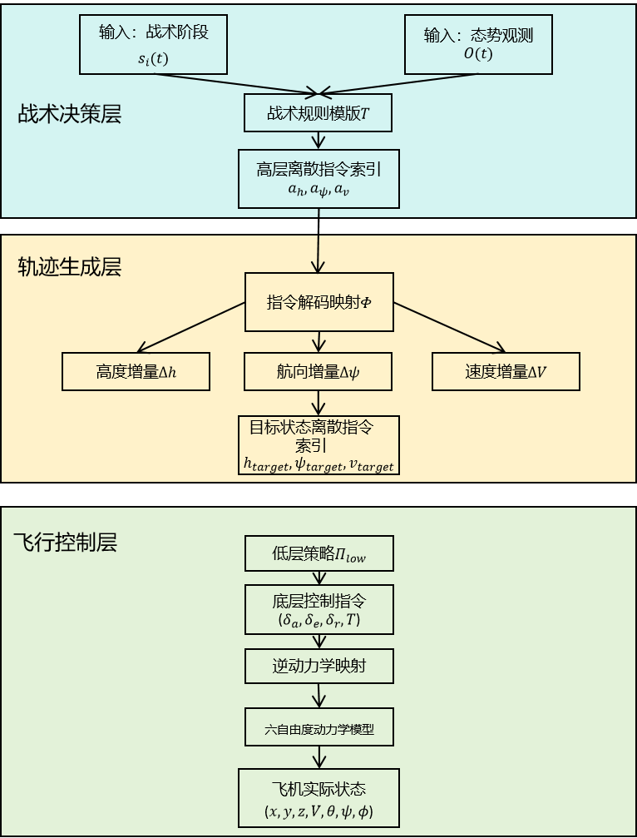

图5-1 战术规则模版层次化架构
战术规则模板构建了一个从抽象战术意图到精确动力学控制的层次化映射通路。该通路分为三层：

（1）战术决策层：
此即战术规则模板$T$ 所在层。该层根据战场宏观态势，输出高层离散指令$a_{H}=[k_{h},k_{ψ},k_{V}]∈A_{H}$ ，其中$k$ 为指令的索引。该指令代表了明确的战术意图。指令索引与物理量的映射关系在第4.3节中详细定义。例如，根据公式(4-44)，$k_{h}$= 13 对应高度变化$Δh$ = +1000m， 意为“执行一次中等幅度的爬升”；$k_{h}$= 7 对应 $Δh$= 0，意为"保持当前高度"。完整的离散指令空间包含高度15档、航向17档、速度7档，总计1785种指令组合（公式4-55）。

（2）轨迹生成层：
该层负责将离散的战术意图“解码”为连续的物理目标。它通过一个映射算子$F_{decode}:A_{H}→R^{3}$，将指令索引转换为具体的物理量增量$[Δh,Δψ_{c},ΔV]^{T}$。该算子在本项目中通过查阅预定义的离散值数组（如第4章公式4-44、4-47和4-52）实现。随后，这些增量与当前状态叠加，生成期望的末端状态点$X_{target}=[h_{target},ψ_{c_{target}},V_{target}]^{T}$。轨迹生成层对应第4章的轨迹规划层（4.2节）和指令离散化层（4.3节）。第4.2节定义了各种机动原语的轨迹规划模型（平滑函数设计），第4.3节定义了离散指令空间的设计和映射方法。

（3）飞行控制层：
该层是底层控制的核心，它接收轨迹生成层输出的$X_{target}$，并通过一个低层策略$Π_{low}$将其解算为更精细化的瞬时控制指令。这些控制指令直接作用于第一章建立的六自由度动力学模型，驱动飞行器精确地跟踪期望轨迹。飞行控制层对应第4章的智能控制转换层（4.4节）和物理仿真层（4.1.2节）。第4.4节详细描述了深度循环神经网络的架构，该网络实现了从高层指令到舵面控制的转换。第4.1.2节阐述了与第一章六自由度动力学模型的接口关系。
第5章的三层架构是对第4章五层架构的功能性合并，便于从战术视角理解控制流程：
-第5章战术决策层为第4章战术决策层（4.1.1节第一层）。
-第5章轨迹生成层为第4章轨迹规划层 + 指令离散化层（4.1.1节第二、三层）。
-第5章飞行控制层为第4章智能控制转换层 + 物理仿真层（4.1.1节第四、五层）。
这种简化有助于从战术层面理解整个控制流程，而第4章的详细分层则提供了仿真实现的完整细节。

5.3拖曳射击战术的形式化建模
拖曳射击（Drag Shoot）战术是一种经典的双机协同攻击与规避战术。其核心思想是编队中的一架飞机（拖曳机）主动前出，吸引敌机追击，同时通过规避机动消耗敌机能量并引导敌机进入特定攻击区域。另一架飞机（射击机）则利用拖曳机创造的攻击窗口，从相对安全的阵位对敌机发起攻击。该战术旨在通过角色分工与时空协同，最大化编队生存概率与攻击成功率，体现“以空间换时间，创造射击窗口”的战术精髓。
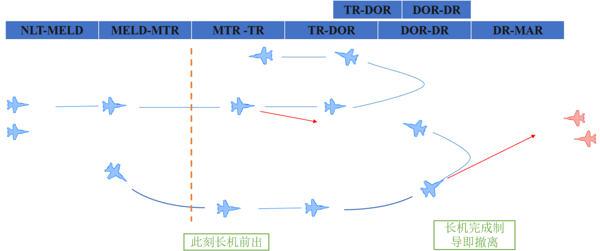
图5-2 拖曳射击战术示例
本节将拖曳射击战术实例化为通用战术规则模板 $T_{DS}=⟨S_{DS},O_{DS},δ_{DS},A_{H},Π_{DS},M,Θ_{DS}⟩$，并阐述其各组成部分。

5.3.1 战术目标与角色划分
战术目标：在双机编队对抗中，通过角色分工与时空协同，最大化编队生存概率与攻击成功率。其核心思想是“以空间换时间，创造射击窗口”。
角色划分：编队被划分为两个非对称角色：
（1）射击机 (Shooter)：通常由长机（Leader）担任，位于编队相对安全的位置，是主要的火力输出单元。
（2）拖曳机 (Bait)：通常由僚机（Wingman）担任，主动前出，通过机动吸引、牵制敌机，为其创造攻击机会。

5.3.2 状态空间与阶段转移模型

（1）状态空间
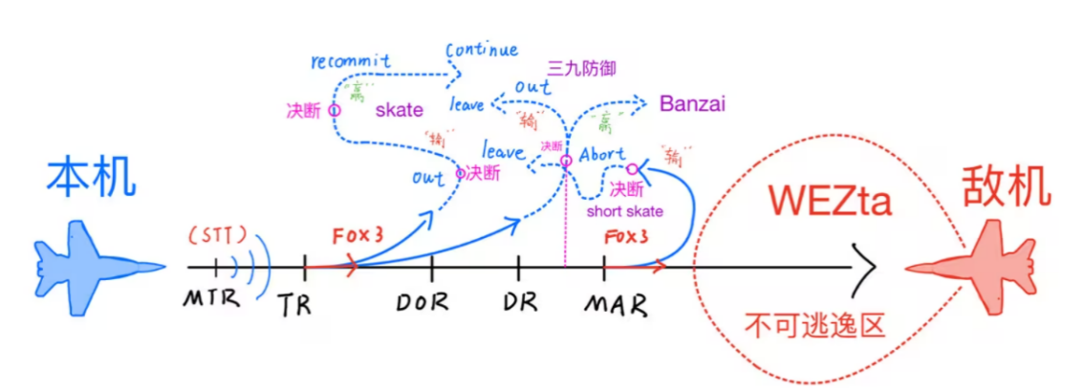
图5-3 战术阶段示意
拖曳射击战术的状态空间$S_{DS}$由五个离散阶段构成，这些阶段及其内部标识如下所示：
$$S_{DS}=\{s_{1},s_{2},s_{3},s_{4},s_{5}\}$$
$s_{1}$: 超视距接敌阶段($NLT_MELD$)：编队从远距离开始接近敌机，主要进行态势感知和初始角色分配。
$s_{2}$: 合并交战阶段$(MELD_MTR$)：敌我双方进入中近距离，双方开始进入实际交战的准备，拖曳机开始前出。
$s_{3}$: 拖曳机侧转佯动阶段($MTR_TR$)：拖曳机执行侧转机动，以规避敌机攻击并消耗敌机能量，同时为射击机创造有利攻击角度。
$s_{4}$: 射击机攻击窗口阶段($TR_DOR$)：拖曳机成功牵制敌机，射击机获得最佳攻击位置和发射条件，准备发射导弹，此时是攻击的最佳时机。
$s_{5}$: 脱离阶段($DOR_DR$)：完成攻击或规避后，编队开始脱离交战区域，撤出战场。

- 观测空间与状态转移函数
拖曳射击战术的观测空间 $O_{DS}$主要包含我方飞机与最近敌机的欧氏距离 $R_{min,i}(t)$等关键态势信息。该战术的状态转移是由距离驱动的，其核心观测量是我方飞机$i$与最近敌机$j$ 的欧氏距离$R_{min,i}(t)$：
$R_{min,i}(t)=\min_{j∈Enemy} ∥p_{i}(t)−p_{j}(t)∥_{2}$ (5-1)
战术阶段状态转移函数${ δ}_{DS}$是拖曳射击战术七元组中的核心元素，负责根据实时的态势观测$O_{DS}$，评估并决定当前战术阶段的转换。其内部逻辑包含了一组预定义的距离阈值作为判断依据，这些判断依据即为“触发条件”。${ δ}_{DS}$函数通过不断检查我方飞机 $i$与最近敌机$j$ 的欧氏距离$R_{min,i}(t)$是否穿越这些阈值，来驱动战术流程从一个阶段自动推进到下一个阶段。
该阈值集合 $R_{th}$是本战术特有参数集 $Θ_{DS}$的关键组成部分，包含以下距离阈值：
$R_{th}=\left\{\begin{aligned}R_{NLT_MELD}=81km \\ R_{MELD_MTR}=50km \\ \begin{aligned}R_{MTR_TR}=40km \\ R_{TR_DOR}=35km \\ R_{DOR_DR}=14.5km\end{aligned}\end{aligned}\right.$ (5-2)
$R_{NLT_MELD}$：此阈值驱动从初始状态（或非战术状态）转换到$s_{1}$。当敌我距离小于此值时，我军单位开始建立初始态势线，进行敌我识别及持续跟踪。
$R_{MELD_MTR}$：此阈值驱动从$s_{1}$转换到$s_{2}$。当敌机接近此距离时，编队在进入敌方最大发射区前持续跟踪目标，并建立任务信息。
$R_{MTR_TR}$：此阈值驱动从$s_{2}$ 转换到$s_{3}$。当敌机被牵制到此距离时，编队将专注于目标，并为射击机创造攻击机会。
$R_{TR_DOR}$：此阈值驱动从 $s_{3}$转换到$s_{4}$。在本机发射主动弹后，且抵达期望脱离距离前，此距离是导弹引导模式可由被动转为主动的最小敌我距离，也是战术脱离的启动条件。
$R_{DOR_DR}$：此阈值驱动从$s_{4}$转换到$s_{5}$。此距离标志着战术进入脱离阶段的决断点。
除了上述5个阶段转换距离外，拖曳射击战术还在特定阶段内定义了其他重要的控制线：
$R_{DOR}$：此距离阈值在 $s_{5}$ 内用于评估脱离机动的安全性。它代表了在执行防御脱离机动后，仍有足够时间重新调整态势以再次迎敌的最小距离。
$R_{MAR}$ (中止距离)：此距离是衡量防御性的关键控制线。它代表了能够有效规避敌方导弹攻击并执行中止机动转冷的临界距离。
因此，状态转移函数可形式化地表示为一个分段函数：
$s_{i}(t+Δt)=δ(s_{i}(t),R_{min,i}(t))=\left\{\begin{aligned}s1, if R_{min,i}\left(t\right)>R_{NLT_MELD} \\ s2, if { R_{MELD_MTR}<R}_{min,i}\left(t\right)≤R_{NLT_MELD} \\ \begin{aligned}s3, if { R_{MTR_TR}<R}_{min,i}\left(t\right)≤R_{MELD_MTR} \\ s4, if { R_{TR_DOR}<R}_{min,i}\left(t\right)≤R_{MTR_TR} \\ s5, if { R_{DOR_DR}<R}_{min,i}\left(t\right)≤R_{TR_DOR}\end{aligned}\end{aligned}\right.$ (5-3)
这个分段函数描述了拖曳射击战术中，飞机如何根据与敌机的距离，在预定义的战术阶段之间进行逻辑转换，从而驱动整个战术流程的自动化执行。

5.3.3 非对称决策策略与时空协同机制
拖曳射击战术的精髓在于长僚机($L,W$)执行的非对称决策策略$(Π_{L}≠Π_{W})$，以实现精确的时空协同。该战术通过对拖曳机（僚机）的观测空间进行人为的数学变换，实现其决策在时间维度上的滞后，从而达成战术协同。
定义一个时空偏移算子 $T_{offset}$，该算子将僚机的真实观测距离$R_{min,W}(t)$映射为一个“有效决策距离” $R_{min,W}(t)$。该算子由参数集$δ_{DS}$中的僚机延迟距离向量$ΔR_{delay}$ 定义：
$R_{min,W}^{'}(t)=T_{offset}(R_{min,W}(t),s_{W}(t))=R_{min,W}(t)+ΔR_{delay}(s_{W}(t))$ (5-4)
其中延迟向量$ΔR_{delay}$ 是一个关于僚机当前战术阶段的函数，其非零值仅在关键交战阶段：
$ΔR_{delay}(s)=\left\{\begin{aligned}4000m, if s=s_{4} \\ 8000m, if s=s_{5} \\ 0, otherwise\end{aligned}\right.$ (5-5)
僚机的高层决策策略$Π_{W}$将使用$R^{'}$而非真实的$R$作为状态转移函数的输入：
$s_{W}(t+Δt)=δ(s_{W}(t),R_{min,W}^{'}(t))$ (5-6)
由于$R^{'}>R$，僚机达到相同距离阈值所需的时间更长，或者说，它会在一个比长机更近的真实距离上，才触发相同的战术阶段转移。这种基于观测空间变换的方法，巧妙地将时间维度的延迟，等效为了空间维度的偏移，从而实现了可精确参数化的时序协同。

5.3.4 机动原语库：Short Skate 模型
Short Skate 机动是本战术在脱离阶段的核心机动原语。它是一个参数化的三段式标准机动，旨在实现“侧转规避-背向脱离-回转迎敌”的战术目的。其参数集为$θ_{SS}=[dir,t_{dur}]^{T}$，其中$dir∈\{−1,1\}$为初始转弯方向，（-1表示向左转，1表示向右转，用于区分长机和僚机的镜像机动）$t_{dur}$为机动总时长。设机动开始时刻为$t_{0}$，初始航向为$ψ_{0}$，相对时间$τ=t−t_{0}$。该机动原语的目标航向$ψ_{target}(τ)$是一个分段函数：
$ψ_{target}(τ)=\left\{\begin{aligned}ψ_{0}+dir⋅{45}^{∘}, if 0≤τ≤t_{1}(Crank Phase) \\ ψ_{0}+dir⋅{135}^{∘}, if t_{1}≤τ≤t_{2}(Turn Cold Phase) \\ ψ_{0}, if t_{2}≤τ≤t_{dur}(Escape Phase)\end{aligned}\right.$ (5-7)
其中$t_{1}$，$t_{2}$为各阶段的转换时间点，通常均匀分布在总时长内。该机动同样体现了长僚机的非对称性，其总时长参数在$Θ_{DS}$中被不同地设定：
射击机（长机）：$t_{dur,L}=15.0s$
拖曳机（僚机）：$t_{dur,W}=10.0s$

5.3.5 火力控制模型
火力控制逻辑定义了导弹发射的触发条件。设布尔变量$L_{i}(t)$表示智能体$i$在$t$时刻是否执行发射指令。其中$L_{i}(t)=1$表示执行发射，$L_{i}(t)=0$表示不发射。$L_{i}(t)=1$的充要条件为同时满足以下四个条件：
$$L_{i}(t)⇔C_{phase}∧C_{range}∧C_{cooldown}∧C_{alive}$$

（1）阶段条件$C_{phase}$：
$$C_{phase}=(s_{i}(t)∈\{s_{3},s_{4}\})$$
其中$∈$为逻辑或运算符，表示智能体处于$s_{3}$阶段（MTR-TR）或$s_{4}$阶段（TR-DOR）均可发射。

（2）射程条件$C_{range}$：
$$C_{range}=\left\{\begin{aligned}40km≤R_{min,i}\left(t\right)≤50km,if role=Bait\left(A0100\right) \\ 35km≤R_{min,i}(t)≤45km,if role=Shooter(A0200)\end{aligned}\right.$$
目标必须在有效射程范围内，该条件根据角色不同而不同。其中$role$表示智能体$i$的战术角色。Shooter表示射击机（长机），Bait表示拖曳机（僚机）。不同角色的射程条件设置不同，是为了实现时序协同：长机先发射（40-50km），僚机后发射（35-45km）。

（3）冷却条件$C_{cooldown}$：
$$C_{cooldown}(t)=(t−t_{last_launch,i})≥T_{cooldown,i}$$
自上次发射以来必须经过足够的冷却时间，其中$t_{last_launch,i}$为智能体$i$上次发射导弹的时刻(s)，$T_{cooldown,i}$为该智能体的导弹发射冷却时间(s)。冷却时间$T_{coldown}$是一个体现对抗规则非对称性的参数，包含在$ΘDS$中：
$$T_{cooldown,i}=\left\{\begin{aligned}2.0s, if agent i∈Friendly \\ 10.0s, if agent i∈Enemy\end{aligned}\right.$$

（4）存活条件$C_{alive}$：发射方与目标均处于存活状态。
通过以上形式化建模，拖曳射击战术被完整地解构为一个基于通用框架 $T$ 的特定实例 $T_{DS}$，其所有决策与行为均由明确的数学规则和参数$ΘDS$所驱动。

5.4钳形夹击战术的形式化建模
钳形夹击 (Pincer Attack) 战术，其核心在于空间协同，旨在通过双机在水平面上的大范围机动，从两个不同方位角同时对敌方编队发起攻击，形成“钳形”包围态势，以压缩敌机机动空间，使其陷入“左右为难”的防御困境。
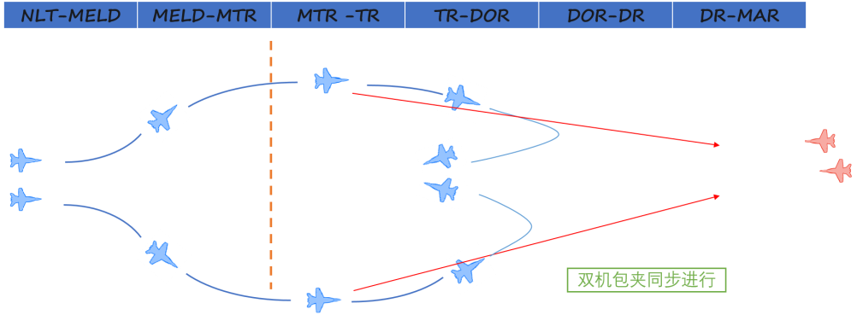
图5-4 钳形夹击
本节将钳形夹击战术实例化为通用战术规则模板 $T_{PA}=⟨S_{PA},O_{PA},δ_{PA},A_{H},Π_{PA},M,Θ_{PA}⟩$。

5.4.1战术目标与角色划分
战术目标：通过水平方向的协同机动，形成对敌机的多轴攻击，分割敌方编队并从广阔的正面限制其规避空间。
角色划分：长机 (A0100) 与僚机 (A0200) 承担对称的攻击角色，但执行方向相反的镜像机动，以共同构成一个收缩的“钳口”。
（1）左翼 (Left Pincer)：由长机 (A0100) 担任，向其航向的左侧展开，构建攻击钳口的左半部分。
（2）右翼 (Right Pincer)：由僚机 (A0200) 担任，向其航向的右侧展开，构建攻击钳口的右半部分。

5.4.2状态空间与阶段转移模型

（1）状态空间 $S_{PA}$:
钳形夹击战术的状态空间$S_{PA}$同样由五个离散阶段构成，$S_{PA}=\{s_{1},s_{2},s_{3},s_{4},s_{5}\}$，各阶段被赋予了清晰的战术内涵：
$$S_{PA}=\left\{\begin{aligned}s_{1},NLT_MELD \\ s_{2},MELD_MTR \\ \begin{aligned}s_{3},MTR_TR \\ s_{4},TR_DOR \\ s_{5},DOR_DR\end{aligned}\end{aligned}\right.$$
分别对应s1钳形展开阶段、s2钳形收拢阶段、s3导弹发射与协同攻击阶段、s4内侧脱离与规避阶段和s5返航阶段。

（2）观测空间与状态转移函数：
战术阶段状态转移函数$δ_{PA}$的结构与拖曳射击战术中的$δ_{DS}$完全一致。其特有参数集$Θ_{PS}$中的距离阈值集合$R_{th,PA}$根据战术需求设定，以保证展开和收拢阶段有足够的时间和空间：
$$R_{th,PA}=\left\{\begin{aligned}R_{NLT_MELD}=81km \\ R_{MELD_MTR}=45 m \\ \begin{aligned}R_{MTR_TR}=41km \\ R_{TR_DOR}=19.6km \\ R_{DOR_DR}=14.5km\end{aligned}\end{aligned}\right.$$

5.4.3 对称决策策略与空间协同机制
钳形夹击的协同机制体现在对称角色执行镜像机动，即$Π_{L}(ψ)=−Π_{W}(ψ)。$其战术参数集${ Θ}_{PA}$定义了关键的机动角度$ψ_{crank}={45}^{∘}$。高层决策策略$Π_{PA}$ 在各阶段为长机$L$和僚机$W$分配了明确的机动原语：

（1）阶段一$(s_{1})$：钳形展开
策略：双机向各自外侧机动，迅速拉开横向距离，形成广阔的攻击正面。
$Π_{L}$ ($s_{1}$): 调用 Crank 机动原语，参数为$θ_{crank}=\{Δψ=−{45}^{∘}\}$。
$Π_{W}$($s_{1}$): 调用 Crank 机动原语，参数为$θ_{crank}=\{Δψ=+{45}^{∘}\}$。

（2）阶段二$(s_{2})$：钳形收拢
策略：双机从展开位置向内转回，机头重新对准敌机，形成两个具有夹角的攻击航线，准备同时发射导弹。
$Π_{L}$ ($s_{2}$): 调用 Crank 机动原语，参数为$θ_{crank}=\{Δψ=+{45}^{∘}\}$，使航向回归至$0^{∘}$。
$Π_{W}$($s_{2}$): 调用 Crank 机动原语，参数为$θ_{crank}=\{Δψ=−{45}^{∘}\}$，使航向回归至$0^{∘}$。

（3）阶段三$(s_{3})$：协同攻击
策略：保持航向，在几乎同一时刻发射导弹，使敌机面临来自两个方向的同步威胁。
$Π_{L}$($s_{3}$)，$Π_{W}$ ($s_{3}$): 调用平飞机动原语（MaintainHeading，参见第4.2.1节），保持稳定航向。

（4）阶段四、五$(s_{4},s_{5})$：脱离与返航
策略：发射导弹后，执行标准规避机动以保存自身。
$Π_{L}$ ($s_{4,5}$)，$Π_{W}$ ($s_{4,5}$): 调用 Short Skate 机动原语（参见第4.5节），执行防御性规避和脱离。

5.4.4火力控制模型
钳形夹击的火力控制逻辑$L_{i}(t)$的核心目标是在阶段三中触发，以实现火力的同步性。其充要条件为：
$$L_{i}(t)⇔C_{phase}∧C_{range}∧C_{cooldown}∧C_{alive}$$
智能体$i$在时刻$t$发射导弹，当且仅当同时满足阶段条件、射程条件、冷却条件和存活条件。

（1）阶段条件$C_{phase}$：
$$C_{phase}=(s_{i}\left(t\right)=s_{3})$$
智能体必须处于协同攻击阶段，即智能体当前处于$s_{3}$阶段（导弹发射与协同攻击阶段）。

（2）射程条件$C_{range}$：
$$C_{range}=(R_{th,PA}[^{'}{MTR_{T}R}^{'}]≤R_{min,i}(t)≤R_{th,PA}[^{'}{MELD_{M}TR}^{'}])$$
目标必须在武器有效射程范围内，即$41km≤R_{min,i}(t)≤81km$，表示目标距离在41km到81km之间。
即$41km≤R_{min,i}(t)≤45km$。

（3）冷却与存活条件：$C_{cooldown}$以及$C_{alive}$与通用模型一致。
$$C_{cooldown}(t)=(t−t_{last_launch,i})≥T_{cooldown,i}$$
冷却条件要求当前时刻$t$与上次发射时刻$t_{last_launch,i}$之间的时间间隔必须大于等于冷却时间$T_{cooldown,i}$；存活条件要求发射方智能体$i$和目标智能体均处于存活状态。

5.5上下夹击战术的形式化建模
上下夹击(High Low Attack)是拖曳射击战术在垂直维度上的变体，利用高度差制造攻击优势和探测死角。其核心思想是“高位压制，低位牵制”，通过非对称的高度配置，为攻击方创造无可比拟的能量优势。
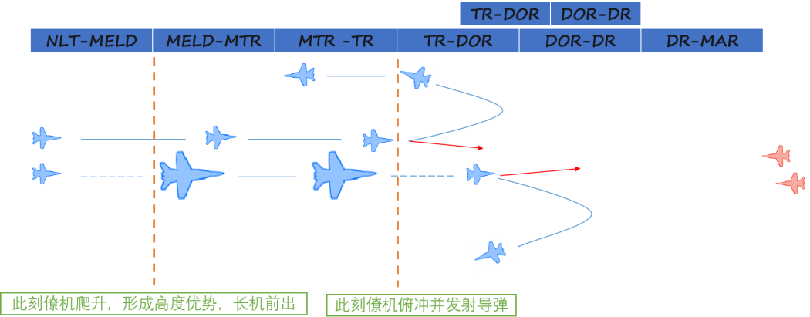
图5-5 上下夹击
本节将上下夹击战术实例化为通用战术规则模板$T_{HL}=⟨S_{HL},O_{HL},δ_{HL},A_{H},Π_{HL},M,Θ_{HL}⟩$。

5.5.1 战术目标与角色划分
战术目标：通过垂直方向上的协同，由高空机利用势能转换的动能优势（即更高的能量状态）进行主要攻击，而低空机则作为牵制力量，吸引敌方注意力。
角色划分：非对称角色。
（1）牵制机 (Bait)：由长机 (A0100) 担任，保持在中低空，持续对敌施加压力，作为敌方雷达和武器的主要关注点。
（2）攻击机 (Shooter)：由僚机 (A0200) 担任，在接敌初期爬升至高空，利用“打了就跑”的能量优势，在俯冲攻击中获得极高的速度。

5.5.2 状态空间与时空协同
状态空间 $S_{HL}$：与拖曳射击的状态空间$S_{DS}$完全一致。
阶段转移函数$δ_{HL}$：其距离阈值集合$R_{th,HL}$与拖曳射击的$R_{th,DS}$ 完全相同。
时空协同机制：同样采用5.3.3节中定义的时空偏移算子$T_{offset}$，对僚机（攻击机）的决策距离进行延迟，以确保其在长机（牵制机）吸引敌方火力后，再进入关键的攻击和脱离阶段。

5.5.3 特化的非对称决策策略
该战术的核心区别在于其决策策略$Π_{HL}$在初始阶段加入了显著的垂直维度机动。

（1）阶段一$(s_{1})$: 垂直展开
策略: 快速建立高度差，形成高低搭配的作战态势。
$Π_{L}$ ($s_{1}$): 调用平飞机动原语（MaintainHeading，参见第4.2.1节），保持中低空平飞。
$Π_{W}$($s_{1}$): 调用 Climb 机动原语。其高层指令为$C_{H}=[idx(Δh≫0),8,3]$，例如选择索引14（爬升1500m）。

（2）阶段二$(s_{2}$: 高空占位
策略: 长机继续牵制，僚机在高空完成阵位调整，准备俯冲攻击。
$Π_{L}$ ($s_{2}$): 继续调用 MaintainHeading 机动。
$Π_{W}$($s_{2}$): 停止爬升，调用 MaintainHeading 机动，保持已获得的高度优势。

（3）后续阶段$(s_{3},s_{4},s_{5})$:
策略: 这些阶段的决策逻辑与拖曳射击战术（5.3节）完全相同。僚机利用已建立的高度优势，在攻击和规避中获得显著的能量优势。

5.5.4 火力控制模型
其火力控制模型$L_{i}(t)$与拖曳射击完全一致，同样由阶段、射程、冷却和存活四个条件共同决定。

5.6 前后攻击战术的形式化建模
前后攻击(Front-Back Attack)是一种利用编队纵深、通过连续波次打击来压制并摧毁敌方的战术。后机可利用前机的雷达阴影进行一定程度的隐蔽接敌，从而实现攻击的突然性，形成“一前一后，波浪相连”的攻击效果。
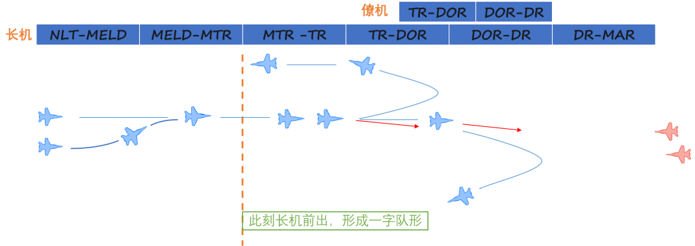
图5-6 前后攻击
本节将前后攻击战术实例化为通用战术规则模板$T_{FB}=⟨S_{FB},O_{FB},δ_{FB},A_{H},Π_{FB},M,Θ_{FB}⟩$。

5.6.1 战术目标与角色划分
战术目标：通过前后站位，实现攻击的连续性和突然性。前机实施首轮压制性打击，迫使敌机进行防御机动；后机则利用敌方规避前机攻击的短暂间隙，发起第二轮打击。
角色划分：非对称角色，强调时序上的配合。
（1）前锋机 (Lead)：由长机 (A0100) 担任，位于编队前方，执行第一波攻击，是主要的压制力量。
（2）后援机 (Trail)：由僚机 (A0200) 担任，在前机后方一定距离保持跟随，是主要的打击力量。

5.6.2 状态空间与动态队形决策策略
状态空间$S_{FB}$与阶段转移函数$δ_{FB}$：该战术的状态空间和阶段转移函数与拖曳射击完全一致。
决策策略$Π_{FB}$：其核心区别在于对僚机（后援机）的动态队形控制，以及对攻击时序的精确把控。

（1）阶段一与二$(s_{1},s_{2})$: 建立纵深队形
长机策略$Π_{L}(s∈\{s_{1},s_{2}\})$: 保持稳定的接敌航向，调用 平飞机动原语（MaintainHeading，参见第4.2.1节）。
僚机策略$Π_{W}(s∈\{s_{1},s_{2}\})$: 僚机的决策策略在此阶段表现为一个动态队形保持控制律。它并非简单地调用固定的机动原语，而是持续地评估自身与长机之间的相对位置关系。该控制律可以形式化为一个函数$f_{formation}:O_{FB}−>A_{h}$。该函数的目标是确保僚机实时维持与长机之间的期望相对位置向量$Δp_{target}$∈$Θ_{FB}$（例如 [0,−5556m,0]，代表在长机正后方 3 海里处）。
具体而言，$f_{formation}$会根据当前的观测$O_{FB}$ (包括僚机自身和长机的状态)，计算出与期望相对位置的偏差，并据此生成一系列高层离散指令$a_{H}$∈$A_{H}$（高度、航向、速度调整指令）。这些指令随后通过轨迹生成层被转换为具体的机动原语调用及其参数，以动态调整僚机的飞行轨迹，从而实现精确的队形保持。

（2）阶段三$(s_{3})$: 波次攻击
长机策略$Π_{L}(s_{3})$: 在满足发射条件时，率先执行导弹发射。
僚机策略$Π_{W}(s_{3})$: 在长机发射后，继续保持队形并监视战场，等待合适的时机（如敌机开始规避）后，执行导弹发射。

（3）后续阶段$(s_{4},s_{5})$:
策略: 长机和僚机根据各自面临的威胁，依次调用 Short Skate 机动原语进行规避。由于前后站位，长机通常会比僚机更早进入脱离阶段。

5.6.3 火力控制模型
该战术的火力控制模型强调时序性。
长机火力控制$L_{L}(t)$：与通用模型一致，在阶段$s_{3}$满足条件时即可发射。
僚机火力控制$L_{W}(t)$：在通用模型的基础上，增加一个前置条件，即长机必须已经发射。
$$L_{W}(t)⟺(L_{L}(t^{'})=1 for some{ t}^{'}<t)∧C_{phase}∧C_{range}∧C_{cooldown}∧C_{alive}$$ 存在某个早于当前时刻$t$的时刻$t^{'}$，长机在该时刻执行了发射指令$(L_{L}(t^{'})=1$。换言之，僚机只有在长机已经发射过导弹的情况下，才被允许发射。这确保了波次攻击的时序性：长机先发射进行压制，僚机后发射进行打击。

5.7并排射击战术的形式化建模
并排射击(Side-by-Side Shooting)是一种简单、直接的协同攻击战术，适用于双方接近正面交会、威胁明确、无需复杂战术迂回的场景。其核心是集中火力，在同一时间窗口内对敌方编队进行饱和攻击。
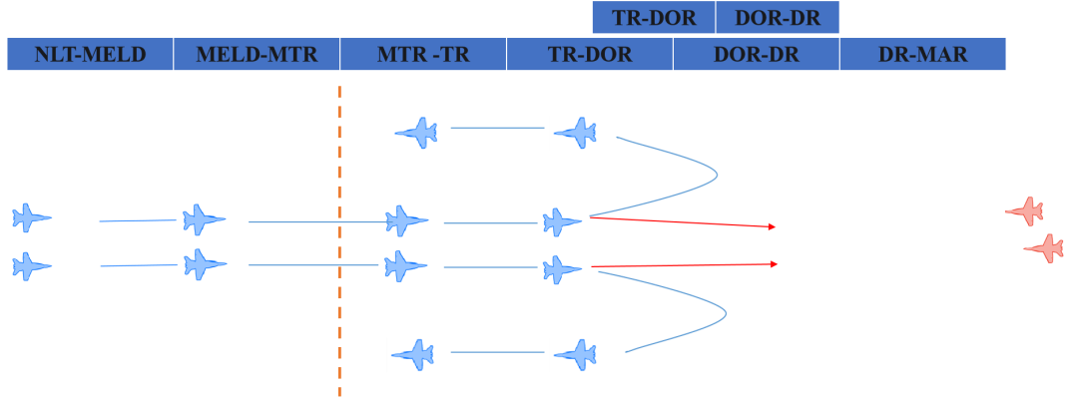
图5-7 并排射击
本节将并排射击战术实例化为通用战术规则模板$T_{SBS}=⟨S_{SBS},O_{SBS},δ_{SBS},A_{H},Π_{SBS},M,Θ_{SBS}⟩$。

5.7.1战术目标与角色划分
战术目标：放弃复杂的侧翼或垂直机动，通过保持编队并排飞行，实现火力的瞬时最大化和同步化。
角色划分：完全对称。长机 (A0100) 与僚机 (A0200) 在战术上被视为两个平等的火力单元，执行完全相同的机动序列。

5.7.2 状态空间与极简决策策略
状态空间与转移：该战术的状态空间$S_{SBS}$和阶段转移函数$δ_{SBS}$与拖曳射击完全一致。
决策策略$Π_{SBS}$：其核心特征是一种极简的、对阶段状态不敏感的策略。

（1）交战前段$(s_{1},s_{2},s_{3})$:
策略: 始终保持正北航向$(0^{∘})$，以最直接的航线正面接敌，保持稳定的高度和速度。
数学表示: 对于$∀s∈\{s_{1},s_{2},s_{3}\}$。其高层指令恒为 [7,8,3]$∈A_{H}$（对应中等高度、正北航向和中等速度）。长机和僚机均调用平飞机动原语（MaintainHeading，参见第 4.2.1 节），并基于该指令进行轨迹生成。

（2）交战后段 $(s_{4},s_{5})$:
策略: 发射导弹后，同步执行规避，保持编队协同。
数学表示: 长机和僚机均调用 Short Skate 机动原语（参见第4.5节）。

5.7.3 火力控制模型
其火力控制模型$L_{i}(t)$与拖曳射击完全一致，同样由阶段、射程、冷却和存活四个条件共同决定。

